**KLASTERISASI PENJUALAN PRODUK *CLOTHING LINE* MENGGUNAKAN METODE *K-MEANS CLUSTERING* UNTUK PENERAPAN KONSEP *UP-SELLING***

**SKRIPSI**

Diajukan untuk Memenuhi Salah Satu Syarat  
Matakuliah Tugas Akhir  
Jenjang Strata 1 pada Program Studi Informatika  
Universitas Jenderal Achmad Yani

Oleh   
**Muhammad Ikbal Sukirman  
NIM. 3411 17 1 051**

|  |  |
| --- | --- |
| Pembimbing 1 | Pembimbing 2 |
| |  | | --- | | **Tacbir Hendro P., S.Si., M.T.** | | **Irma Santikarama, S.Kom., M.T.** |
| **NID. 4121 669 69** | **NID. 4121 964 90** |



**PROGRAM STUDI TEKNIK INFORMATIKA**

**FAKULTAS SAINS DAN INFORMATIKA**

**UNIVERSITAS JENDERAL ACHMAD YANI**

**2022**

# 

# LEMBAR PENGESAHAN

**KLASTERISASI PENJUALAN PRODUK *CLOTHING LINE* MENGGUNAKAN METODE *K-MEANS CLUSTERING* UNTUK PENERAPAN KONSEP *UP-SELLING***

“Setelah membaca skripsi ini dengan seksama, menurut pertimbangan kami

telah memenuhi persyaratan ilmiah sebagai skripsi”

**Cimahi, 14 Januari 2022**



**Muhammad Ikbal Sukirman  
NIM. 3411 17 1 051**

Menyetujui,

|  |  |
| --- | --- |
| **Pembimbing 1** | **Pembimbing 2** |
| |  | | --- | | **Tacbir Hendro P., S.Si., M.T.** | | **Irma Santikarama, S.Kom., M.T** |
| **NID. 4121 669 69** | **NID. 4121 964 90** |

Mengetahui,

|  |  |  |
| --- | --- | --- |
| **Dekan Fakultas**  **Sains dan Informatika** |  | **Ketua Jurusan Teknik Informatika** |
| **Dr. Anceu Murniati, S.Si., M.Si NID. 4121 263 69** |  | **Agus Komarudin, S.Kom, M.T.**  **NID. 4121 758 78** |

# PERNYATAAN KEASLIAN

Dengan ini saya menyatakan bahwa Tugas Akhir dengan judul “**Klasterisasi penjualan produk *clothing line* menggunakan metode *k-means clustering* untuk penerapan konsep *up-selling***” ini beserta isinya adalah benar-benar karya saya, dan saya tidak melakukan penjiplakan atau pengutipan dengan cara yang tidak sesuai dengan etika keilmuan yang berlaku dalam masyarakat keilmuan.

Atas pernyataan ini, saya siap menanggung risiko atau sanksi yang dijatuhkan kepada saya apabila kemudian ditemukan adanya pelanggaran terhadap etika keilmuan dalam karya saya atau ada klaim dari pihak lain terhadap keaslian karya saya ini.

Cimahi, 14 Januari 2022

Yang membuat pernyatan



Muhammad Ikbal Sukirman

3411171051

# ABSTRAK

*Data Mining telah banyak digunakan sebagai salah satu teknik dalam memperoleh informasi yang dapat bermanfaat bagi perusahan. Saat ini Data Mining telah banyak digunakan diberbagai sektor bisnis salah satunya pada bidang industri fashion. Seperti Jhonarmy clothing yang merupakan sebuah perusahan yang berdiri pada tahun 2015 dimana perusahaan ini bergerak di dalam bidang pakaian dan merchandise, untuk memaksimalkan penjualan produk, dalam hal ini jhonarmy clothing perlu memiliki kemampuan untuk mengumpulkan informasi terkini dari produknya dan kemudian mengolahnya menjadi rekomendasi pengambilan keputusan bagi para pemangku kepentingan Dalam proses penjualan produk terdapat sejumlah data yang cukup besar namun proses analisis data dalam jumlah data yang cukup besar membutuhkan waktu yang cukup lama apabila dilakukan secara manual, sehingga ketersediaan informasi atau pengetahuan mendalam mengenai produk potensial menjadi sulit didapatkan. Sehingga penelitan ini dilakukan bertujuan untuk melakukan teknik data mining yaitu proses klasterisasi dengan metode K-Means Clustering terhadap data penjualan yang dapat menghasilkan suatu informasi mengenai rekomendasi produk yang dapat diterapkan kedalam konsep up-selling. Penelitian ini menghasilkan 3 buah cluster dimana cluster 1 merupakan produk yang sangat laris, cluster 2 merupakan produk yang laris, dan cluster 3 merupakan produk yang tidak laris. Dimana pada penelitian ini menggunakan cluster 3 untuk dijadikan rekomendasi produk kedalam penerapan konsep Up-Selling dan hasil nilai evaluasi dengan menggunakan metode Davies-Bouldin Index yaitu 0,181 dengan menghasilkan rekomendasi produk untuk diterapkan keedalam konsep up-selling sebanyak 10 produk.*

Kata kunci— Clustering; K-Means; Penjualan; Up-Selling.

# KATA PENGANTAR

Puji dan syukur penulis panjatkan kehadirat Allah SWT, karena atas segala rahmat-Nya penulis dapat menyelesaikan skripsi ini dengan baik. Shalawat serta salam semoga tercurah limpahkan kepada junjungan kita Nabi Muhammad SAW beserta keluarganya dan para sahabatnya juga para umatnya hingga akhir zaman.

Alhamdulilah penulis dapat menyelesaikan skripsi tugas akhir yang berjudul “**Klasterisasi penjualan produk *clothing line* menggunakan metode *k-means clustering* untuk penerapan konsep *up-selling***”.

Penelitian ini disusun sebagai salah satu syarat untuk memenuhi kelulusan jenjang Strata 1 pada program studi Informatika Universitas Jenderal Achmad Yani.

Akhir kata, semoga penelitian ini dapat bermanfaat khususnya bagi penulis, serta seluruh pihak yang berkepentingan pada umumnya. Semoga Allah SWT selalu melimpahkan karunia-Nya pada kita semua. Aamiin.

# UCAPAN TERIMA KASIH

Selama proses pengerjaan penelitian tugas akhir ini, terkadang penulis menghadapi berbagai permasalahan dan hambatan. Namun, adanya kekuatan dan kemudahan yang diberikan Allah SWT, Selain itu terdapat pula masukan, bantuan, *support system* serta dorongan dan dukungan baik secara moril maupun materil yang diberikan dari berbagai pihak sebagai faktor penting demi terselesaikan penelitian ini. Untuk itu dengan segala kerendahan hati, penulis menyampaikan penghargaan dan ucapan terima kasih yang sebesar-besarnya kepada:

1. Yth. Bapak Tacbir Hendro P., S.Si., M.T. selaku Dosen Pembimbing 1 telah banyak memberikan arahan, ide, solusi, waktu dan sumbangan pikiran yang sangat berharga dalam membimbing, memberikan motivasi dan mengarahkan penulis selama melakukan penulisan penelitian ini.
2. Yth. Ibu Irma Santikarama, S.Kom., M.T. selaku Dosen Pembimbing 2 yang telah memberikan bimbingan, motivasi, petunjuk serta telah meluangkan waktu dan sumbangan pikiran yang sangat berharga dalam membimbing dan mengarahkan selama penyusunan penelitian ini.
3. Yth. Bapak Agus Komarudin, S.Kom, M.T. selaku Ketua Jurusan Teknik Informatika Universitas Jenderal Achmad Yani.
4. Yth Bapak Gunawan Abdillah, S.Si., M.Cs. Selaku Dosen Wali yang telah memberikan banyak arahan, bimbingan, bantuan serta motivasi dan perhatian selama penulis melakukan perkuliahan di Universitas Jenderal Acmad Yani.
5. Seluruh dosen beserta staff karyawan di Jurusan Informatika yang telah mendidik dan membekali penulis dengan ilmu pengetahuan yang sangat berharga selama masa perkuliahan.

Dilain pihak penulis juga mengucapkan terima kasih yang sebesar-besarnya kepada :

1. Kedua orang tua, ayahanda Bapak Yayat Wardiat dan Ibunda tercinta Wiwit Sugiarti, serta Adik tercinta Muhammad Miftah Adhiarja, dan Seluruh Keluarga besar penulis yang selalu memberikan kasih sayang, do’a dan dukungan penuh baik secara moril maupun materil kepada penulis setiap saat tanpa mengenal lelah.
2. Terima kasih khusus untuk Oktavia Nursakti atas segala bantuan dan dukungan penuh yang telah diberikan kepada penulis. Terima kasih atas dorongan semangat dan sudah menemani dari awal hingga akhir penyusunan skripsi ini.
3. Terimakasih kepada Magang BEM KM F SI 2018 yang telah memberikan dukungan, doa serta motivasi untuk lebih semangat menyusun skripsi ini.
4. Kepada Sahabat seperjuangan penulis “ARRAY OFFICIAL”, yang menemani penulis dalam menyelesaikan studi yang selalu memberikan support dan bantuannya.
5. Teman serta sahabat seperjuangan seluruh Informatika angkatan 2017 yang telah memberikan segala bantuan dan do’anya.
6. Seluruh Keluarga Besar Badan Eksekutif Mahasiswa F SI periode 2018, 2019, 2020 terimakasih atas kekeluargaan, kebersamaan dan ilmu yang sangat berguna. Kepada para ketua, wakil ketua , inti, kepala departemen beserta para pengurus yang telah bersama-sama berjuang dalam menjalankan roda organisasi.
7. Diri Sendiri yang telah mau dan mampu bertahan, berjuang, berusaha sekuat yang penulis bisa, tidak menyerah walaupun banyak rasa dan godaan yang datang untuk berhenti, terimakasih karena sudah mau untuk tetap kuat.
8. Kepada semua kerabat serta orang-orang baik yang tidak dapat penulis sebutkan satu persatu.

Semoga segala bentuk kebaikan dan dukungan yang telah diberikan kepada penulis dibalas dengan hal yang lebih baik oleh Allah SWT dan diberikan keberkahan.

# DAFTAR ISI

LEMBAR PENGESAHAN i

PERNYATAAN KEASLIAN ii

ABSTRAK iii

KATA PENGANTAR iv

UCAPAN TERIMA KASIH v

DAFTAR ISI vii

DAFTAR GAMBAR x

DAFTAR TABEL xi

DAFTAR SIMBOL xiii

BAB I PENDAHULUAN 1

1.1 Latar Belakang Penelitian 1

1.2 Rumusan Masalah 3

1.3 Tujuan Penelitian 3

1.4 Ruang Lingkup 3

1.5 Luaran dan Manfaat 4

1.5.1 Luaran 4

1.5.2 Manfaat 4

1.6 Metode Penelitian 4

1.6.1 Data Penelitian 5

1.6.2 Proses KDD 5

1.6.3 Pengembangan Perangkat Lunak 7

1.6.4 Dokumentasi dan Publikasi 9

1.7 Sistematika Penulisan 9

BAB II TINJAUAN PUSTAKA 11

2.1 Data Mining 11

2.2 Normalisasi Min-Max 11

2.3 *Clustering* 12

2.4 Algoritma *K-Means Clustering* 12

2.5 *Davies-Bouldin Index* (DBI) 13

2.6 *Up-Selling* 15

2.5 Pemodelan UML *(Unified Modeling Language)* 15

2.6 Pengujian Perangkat Lunak 18

2.6.1 Pengujian *Black Box* 18

BAB III ANALISIS DAN PERANCANGAN 19

3.1 Analisis Sistem Yang Sedang Berjalan 19

3.1.1 Analisis Pengguna Sistem Berjalan 21

3.1.2 Analisis Fungsional Sistem Berjalan 21

3.1.3 Analisis Dokumen Sistem Berjalan 22

3.2 Evaluasi Analisis Sistem Berjalan 23

3.2.1 Hasil Evaluasi Analisis Pengguna Sistem Berjalan 23

3.2.2 Hasil Evaluasi Analisis Fungsional Sistem Berjalan 23

3.2.3 Hasil Evaluasi Analisis Dokumen Sistem Berjalan 24

3.3 Perhitungan K-Means 24

3.3.1 Pengumpulan Data 24

3.3.2 Data *Pre-Processing* 26

3.3.3 Clustering dengan metode K-Means 28

3.3.4 Interpretasi 36

3.4 Perancangan Perangkat Lunak 36

3.4.1 *Business* Aktor 36

3.4.2 Deskripsi Aktor 37

3.4.3 *Business Use Case* 37

3.4.4 Deskripsi *Business Use Case* 38

3.4.5 Use Case Diagram 39

3.4.6 Skenario Use Case 39

2.4.7 *Class* Diagram Konseptual 48

3.4.8 *Sequence* Diagram 49

3.4.9 *Class Diagram* 54

3.4.10 Perancangan Database 55

3.4.11 Sitemap 57

3.4.12 Perancangan Antarmuka 58

BAB IV IMPLEMENTASI DAN PENGUJIAN 62

4.1 Implementasi 62

4.1.1 Implementasi Database 62

4.1.2 Implementasi Antarmuka 63

4.2 Pengujian Perangkat Lunak 66

4.2.1 Metode Pengujian 66

4.2.2 Pengelompokan Proses Berdasarkan *Use Case* Diagram 66

4.2.3 Tujuan Pengujian 67

4.2.4 Skenario Pengujian 68

4.2.5 Pelaksanaan Pengujian 69

4.2.6 Kesimpulan Pengujian Perangkat Lunak 70

4.3 Pengujian Perhitungan K-Means Clustering 71

BAB V KESIMPULAN DAN SARAN 72

5.1 Kesimpulan 72

5.2 Saran 72

DAFTAR PUSTAKA 73

LAMPIRAN 77

# DAFTAR GAMBAR

Gambar 1. 1 Metode Penelitian 5

Gambar 3. 1 Flowmap Sistem Yang Sedang Berjalan 20

Gambar 3. 2 Business Aktor 37

Gambar 3. 3 Business Use Case 38

Gambar 3. 4 Use Case Diagram 39

Gambar 3. 5 Class Diagram Konseptual 49

Gambar 3. 6 Sequence Diagram Lihat Dataset 50

Gambar 3. 7 Sequemce Diagram Import Dataset 51

Gambar 3. 8 Sequence Diagram Hitung Cluster 52

Gambar 3. 9 Sequence Diagram Lihat Hasil Hitung Cluster 52

Gambar 3. 10 Sequence Diagram Lihat Data Rekomendasi Produk 53

Gambar 3. 11 Sequence Export Hasil Rekomendasi Produk 54

Gambar 3. 12 Class Diagram 55

Gambar 3. 13 Sitemap Sistem Klasterisasi Penjualan Produk 58

Gambar 3. 14 Perancangan Antarmuka Halaman Lihat Dataset 59

Gambar 3. 15 Perancangan Antarmuka Halaman Import Dataset 59

Gambar 3. 16 Perancangan Antarmuka Halaman Hitung Cluster 60

Gambar 3. 17 Perancangan Antarmuka Halaman Rekomendasi Up-Selling 61

Gambar 4. 1 Implementasi Tabel Dataset 62

Gambar 4. 2 Implementasi Tabel Klasterisasi 63

Gambar 4. 3 Implementasi Tabel Rekomendasi 63

Gambar 4. 4 Implentasi Antarmuka Halaman Lihat Dataset 64

Gambar 4. 5 Implementasi Antarmuka Halaman Import Dataset 64

Gambar 4. 6 Implementasi Antarmuka Hitung Cluster 65

Gambar 4. 7 Implementasi Antarmuka Rekomendasi Up-Selling 65

# DAFTAR TABEL

Tabel 2. 1 Skenario use case 17

Tabel 3. 1 Tabel Fungsional Sistem Berjalan 21

Tabel 3. 2 Tabel Dokumen Sistem Berjalan 22

Tabel 3. 3 Tabel Hasil Evaluasi Pengguna Sistem Berjalan 23

Tabel 3. 4 Tabel Hasil Evaluasi Fungsional Sistem Berjalan 23

Tabel 3. 5 Tabel Hasil Analisis Dokumen Sistem Berjalan 24

Tabel 3. 6 Tabel Deskripsi Atribut Data 25

Tabel 3. 7 Tabel Data Penjualan Produk Setelah Proses Selection 26

Tabel 3. 8 Data Penjualan Produk Setelah Proses Cleaning 27

Tabel 3. 9 Tabel Data Penjualan Produk Setelah Proses Transformation 28

Tabel 3. 10 Tabel Centroid Awal Iterasi 29

Tabel 3. 11 Tabel Hasil perhitungan jarak dengan pusat cluster 34

Tabel 3. 12 Tabel Cluster Iterasi I 34

Tabel 3. 13 Tabel Centroid Baru 35

Tabel 3. 14 Interpretasi 36

Tabel 3. 15 Tabel Deskripsi Aktor 37

Tabel 3. 16 Tabel Deskripsi Business Use Case 38

Tabel 3. 17 Tabel Skenario Use Case Lihat Dataset 40

Tabel 3. 18 Tabel Skenario Use Case Import Dataset 41

Tabel 3. 19 Tabel Skenario Use Case Hitung Cluster 43

Tabel 3. 20 Tabel Skenario Use Case Lihat hasil hitung cluster 44

Tabel 3. 21 Tabel Skenario Use Case Lihat Rekomendasi Produk 45

Tabel 3. 22 Tabel Skenario Use Case Export Hasil rekomendasi produk 47

Tabel 3. 23 Tabel Class Diagram Konseptual 48

Tabel 3. 24 Tabel Perancangan Database Tabel Penjualan Produk 56

Tabel 3. 25 Tabel Perancangan Database Tabel Klasterisasi 56

Tabel 3. 26 Tabel Perancangan Database Tabel Hasil Klasterisasi 57

Tabel 4. 1 Tabel Pengelompokan Proses 67

Tabel 4. 2 Tabel Tujuan Pengujian 67

Tabel 4. 3 Tabel Skenario Pengujian 68

Tabel 4. 4 Tabel Pelaksanaan Pengujian 69

Tabel 4.5 Pengujian Davies Bouldien Index 71

# DAFTAR SIMBOL

1. **Simbol Use Case Diagram**

| No. | Simbol | Nama Simbol | Deskripsi |
| --- | --- | --- | --- |
| 1. |  | Actor | Orang, proses, atau sistem lain yang beinteraksi dengan sistem informasi yang akan dibuat diluar sistem informasi yang akan dibuat itu sendiri. |
| 2. |  | Use Case | Fungsionalitas yang disediakan sistem sebagai unit-unit yang saling bertukar pesan antar unit atau aktor. |
| 3. |  | Extend | Relasi use case tambahan ke sebuah use case yang ditambahkan dapat berdiri sendiri walau tanpa usecase tambahan tersebut. |
| 4. |  | Include | Relasi use case tambahan ke sebuah use case dimana use case yang ditambahkan memerlukan use case ini untuk menjalankan fungsinya atau sebagai syarat dijalankannya use case ini. |
| 5. |  | Association | Komunikasi antara aktor dan use case yang berpartisipasi pada use case atau use case memiliki interaksi dengan aktor. |
| 6. |  | Generalisasi | Hubungan generalisasi dan spesialisasi (umum-khusus) antara dua buah use case dimana fungsi yang satu adalah fungsi yang lebih umum dari lainnya. |

(Sumber: S, Rosa A. dan M. Shalahuddin, 2016. Rekayasa Perangkat Lunak Terstruktur dan Berorientasi Objek. Penerbit Informatika)

1. **Simbol Activity Diagram**

| No. | Simbol | Nama Simbol | Deskripsi |
| --- | --- | --- | --- |
| 1. |  | Status Awal | Menunjukkan titik awal sebuah aktivitas dimulai. |
| 2. |  | Aktivitas | Menunjukkan aktivitas yang sedang berjalan. |
| 3. |  | Penggabungan | Asosiasi penggabungan dimana lebih dari satu aktivitas digabungkan menjadi satu. |
| 4. |  | Percabangan | Asosisasi percabangan dimana jika ada pilihan aktivitas lebih dari satu. |
| 5. |  | Status Akhir | Menunjukkan titik akhir sebuah aktivitas. |

(Sumber: S, Rosa A. dan M. Shalahuddin, 2016. Rekayasa Perangkat Lunak Terstruktur dan Berorientasi Objek. Penerbit Informatika)

1. **Simbol Sequence Diagram**

|  |  |  |  |
| --- | --- | --- | --- |
| No. | Simbol | Nama Simbol | Deskripsi |
| 1. |  | Aktor | Obyek dari aktor yang berorientasi dengan sistem. |
| 2. |  | Objek | Representasi dari kelas dengan atribut dan operasi sesuai kelasnya. |
| 3. |  | Pesan tipe call | Pemanggilan suatu operasi pada obyek yang ditunjukkan. |
| 4. |  | Pesan tipe send | Obyek mengirimkan pesan/data/masukan pada objek lain. |
| 5. |  | Pesan tipe return | Menyatakan bahwa suatu objek yang telah menjalankan suatu operasi atau metode menghasilkan suatu kembalian ke objek tertentu, arah panah mengarah pada objek yang menerima kembalian. |
| 6. |  | Waktu aktif | Menyatakan objek dalam keadaan aktif daan berinteraksi, semua yang terhubung dengan waktu aktif ini adalah sebuah tahapan yang dilakukan didalamnya. |
| 7. |  | Garis hidup | Menyatakan kehidupan suatu objek. |

(Sumber: S, Rosa A. dan M. Shalahuddin, 2016. Rekayasa Perangkat Lunak Terstruktur dan Berorientasi Objek. Penerbit Informatika)

1. **Simbol Class Diagram**

| No. | Simbol | Nama Simbol | Deskripsi |
| --- | --- | --- | --- |
| 1. |  | Kelas | Merupakan suatu himpunan dari obyek yang terdiri dari nama, kelas, atribut/variable serta fungsi atau *method*. |
| 2. |  | Interface | Merupakan konsep interface atau implementasi terhadap kelas lain. |
| 3. |  | Association | Relasi antar kelas dengan makna umum. |
| 4. |  | Generalization | Menunjukkan suatu kelas tertentu adalah anak dari kelas lain. |

(Sumber: S, Rosa A. dan M. Shalahuddin, 2016. Rekayasa Perangkat Lunak Terstruktur dan Berorientasi Objek. Penerbit Informatik

# BAB I PENDAHULUAN

## Latar Belakang Penelitian

Data Mining telah banyak digunakan sebagai salah satu teknik dalam memperoleh informasi yang dapat bermanfaat bagi perusahan. Saat ini *Data Mining* telah banyak digunakan diberbagai sektor bisnis salah satunya pada bidang industri *fashion*. *Data Mining* merupakan proses untuk menemukan pola yang dapat berguna, berdasarkan data yang memiliki volume yang sangat besar. Proses *Data Mining* dimulai dengan mengekstrak informasi yang sebelumnya tidak diketahui sehingga dapat dipahami dan dapat di tindak lanjuti [1]. Berdasarkan data yang sangat melimpah dan kebutuhan akan pengetahuan yang dapat dijadikan acuan oleh pemangku kepentingan dalam proses pengambilan keputusan penting bagi perusahaan, merupakan salah satu penyebab yang melatarbelakangi teknologi *data mining*.

Industri fashion merupakan salah satu area bisnis dengan ketersediaan data yang besar dengan meningkatnya salah satu kebutuhan primer manusia utamanya permintaan akan gaya pakaian seiring dengan perkembangan fashion yang sangat berkembang pesat pada saat ini [2]. Seperti Jhonarmy clothing yang merupakan sebuah perusahan yang berdiri pada tahun 2015 dimana perusahaan ini bergerak di dalam bidang pakaian dan *merchandise*, saat ini Jhonarmy clothing melakukan pemasaran produk secara *online* dan *offline*. Untuk memaksimalkan penjualan produk, dalam hal ini jhonarmy clothing perlu memiliki kemampuan untuk mengumpulkan informasi terkini dari produknya dan kemudian mengolahnya menjadi rekomendasi pengambilan keputusan bagi para pemangku kepentingan. Biasanya perusahaan akan melakukan pengembangan produk untuk meningkatkan penjualan produk [3]. Jhonarmy clothing sendiri belum memiliki kemampuan untuk mengumpulkan informasi mengenai pasar terkait dengan penjualan produk yang paling diminati oleh pelanggan.

Dalam proses penjualan produk terdapat sejumlah data yang cukup besar namun proses analisis data dalam jumlah data yang cukup besar membutuhkan waktu yang cukup lama apabila dilakukan secara manual, sehingga ketersediaan informasi atau pengetahuan mendalam mengenai produk potensial menjadi sulit didapatkan, dengan menggunakan *data mining* khususnya dengan melakukan klasterisasi atau pengelompokan data potensi minat pelanggan terhadap produk yang paling diminati dan kurang diminati dapat dijadikan informasi guna meningkatkan penjualan dalam memberikan manfaat yang lebih untuk perusahaan. Teknik yang digunakan mengacu kepada proses pencarian informasi dari data yang cukup besar melalui suatu metode algoritma [4]. Berkenaan dengan pengelompokan data yang merupakan sebuah permasalahan, cara untuk melakukan pengelompokan data tersebut dapat dilakukan dengan mengelompokan region penjualan menggunakan metode *clustering* K-Means. Melalui metode tersebut, data dapat dikelompokkan berdasarkan pola-pola distribusi, dan dapat menemukan keterkaitan yang menarik antara atribut data [5]. K-Means merupakan metode pengelompokan data tanpa sekatan yang dapat di partisi dalam bentuk dua atau lebih kelompok [6].

Pada penelitian sebelumnya dengan metode K-Means Clustering yang berjudul "Penerapan algoritma k-means pada data mining untuk memilih produk dan pelanggan potensial" dengan menggunakan algoritma K-Means yang digunakan untuk mengelompokan data produk dan data penjualan untuk dapat mengetahui produk potensial dengan menghitung jumlah transaksi untuk digunakan sebagai informasi dalam penentuan strategi penjualan [7]. Lalu pada penelitian yang lain menggunakan metode K-Means Clustering dengan judul "Analisis Clustering menggunakan algoritma K-Means terhadap penjualan produk pada PT Batamas Niaga Jaya" Dimana berdasarkan data transaksi penjualan produk pada perusahaan tersebut dilakukan klasterisasi sebanyak 9 kali iterasi yang terdiri dari 2 cluster yaitu produk yang tidak laris (C0) dan produk yang laris (C1) [8].

Klasterisasi penjualan produk dilakukan dari data penjualan, proses klasterisasi menghasilkan kelompok-kelompok tertentu berdasarkan Dataset dengan jarak yang paling dekat dengan pusat cetroid dimana hasil tersebut akan diterapkan dalam konsep *Up-Selling*. Dimana *Up-Selling* merupakan suatu strategi yang dapat meningkatkan keuntungan bagi perusahaan dengan menentukan persepsi, pengetahuan, dan kebijaksanaan. Dalam proses pertumbuhan perusahaan, *Up-Selling* merupakan salah satu teknik terpenting untuk meningkatkan keuntungan dalam sektor bisnis [9]. Sehingga dengan melakukan pengelompokan data dengan menggunakan metode tersebut, perusahaan dapat memperoleh informasi mengenai jumlah penjualan Produk paling diminati dan sedikit diminati sehingga dapat menentukan produk yang harus memiliki banyak stok berdasarkan produk yang paling diminati yang selanjutnya dapat diterapkan didalam konsep *Up-Selling* guna meningkatkan penjualan produk pada perusahaan.

## 1.2 Rumusan Masalah

Berdasarkan latar belakang di atas dapat dirumuskan suatu permasalahan yang dihadapi yaitu dalam proses penjualan produk terdapat sejumlah data yang cukup besar namun proses analisis data dalam jumlah data yang cukup besar membutuhkan waktu yang cukup lama apabila dilakukan secara manual, sehingga ketersediaan informasi atau pengetahuan mendalam mengenai produk yang memiliki hasil dengan penjualan yang kurang menjadi sulit didapatkan. Sehingga diperlukan klasterisasi terhadap penjualan produk untuk penerapan konsep *Up-Selling* guna menjadikan sauatu strategi dalam meningkatkan penjualan.

## 1.3 Tujuan Penelitian

Tujuan yang ingin dicapai pada penelitian ini adalah untuk melakukan klasterisasi penjualan produk clothing line yang sangat diminati, diminati dan kurang diminati untuk dijadikan sebagai rekomendasi kelompok produk berdasarkan tingkat penjualannya melalui proses klasterisasi dengan menggunakan metode K-Means yang dapat dijadikan acuan pengambilan keputusan dalam penerapan konsep *Up-Selling* agar dapat membantu perusahaan guna melakukan peningkatan penjualan pada perusahaan.

## 1.4 Ruang Lingkup

Di dalam penelitian ini diperlukannya suatu ruang lingkup penelitian agar dapat terfokus terhadap permaslahan yang ada. Adapun ruang lingkup dalam penelitian ini adalah klasterisasi penjualan produk menggunakan data penjualan produk pada Jhonarmy clothing dengan rentan waktu selama 3 tahun dari bulan Januari tahun 2019 hingga Januari tahun 2021 untuk melakukan klasterisasi penjualan produk *clothing line* berdasarkan produk yang paling banyak diminati sehingga dapat dijadikan rekomendasi produk untuk penerapan konsep *up-selling*.

## 1.5 Luaran dan Manfaat

### 1.5.1 Luaran

Penelitian ini memiliki keluaran berupa perangkat lunak yang dapat menentukan klasterisasi penjualan produk clothing line yang sangat diminati, diminati dan kurang diminati sehingga dapat menentukan rekomendasi kelompok produk berdasarkan tingkat penjualan, Menggunakan Algoritma *K-Means Clustering*.

### 1.5.2 Manfaat

Manfaat dari penelitian ini diharapkan mampu membantu pihak perusahaan dalam pengambilan keputusan untuk menentukan strategi yang diambil guna meningkatkan penjualan dengan cara melihat hasil klasterisasi penjualan produk.

## 1.6 Metode Penelitian

Metode penelitian merupakanlangkah dalam melakukan penelitian sehingga mampu menjawab permasalahan dan tujuan penelitian. Pada metode penelitian terdapat beberapa tahapan dalam penelitian ini. Diawali dengan menentukan objek penelitian, dimana data yang digunakan yaitu data penjualan clothing line, kemudian dilakukan proses data mining menggunakan *K-Means Clustering* dan hasil dari klasterisasi tersebut untuk menerapkan konsep *Up-Selling*. Tahapan-tahapan tersebut dapat dilihat pada Gambar 1.1 berikut ini.

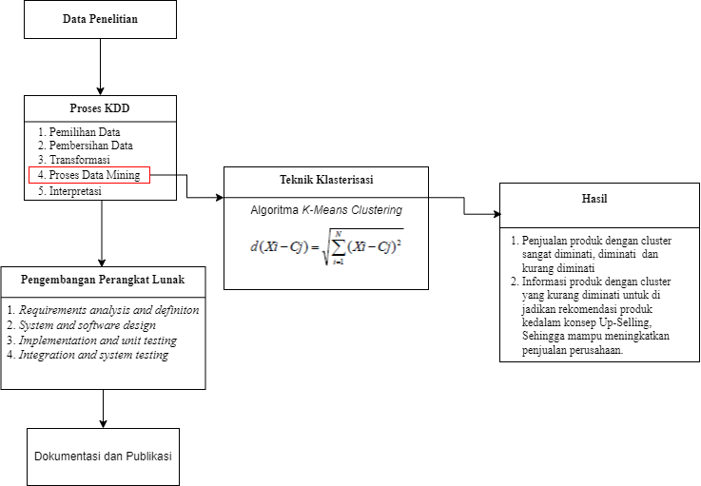

Gambar 1. 1 Metode Penelitian

Gambar 1. SEQ Gambar_1. \* ARABIC 1 Metode Penelitian

### 1.6.1 Data Penelitian

Dalam melakukan penelitian dibutuhkan data yang dapat digunakan sebagai pendukung penelitian, dimana data yang digunakan yaitu data penjualan milik jhonarmy clothing. Data Penelitian tersebut dapat dirumuskan suatu permasalahan dan menentukan objek yang akan digunakan dalam penelitian.

### 1.6.2 Proses KDD

Pada tahap ini menjelaskan mengenai Proses *Knowlegde Discoveryin Database* (KDD) dimana pada tahap ini merupakan pengolahan data yang sebelumnya sudah dimiliki, pada tahapan ini memilki beberapa proses diantaranya pemilihan data (*Data Selection*), Pembersihan Data (*Cleaning*), Transformasi, *Data Mining*, dan Interpretasi.

1. *Data Selection*

Tahap *Data Selection* atau pemilihan data merupakan tahapan untuk melakukan seleksi data berdasarkan sekumpulan data yang diperoleh sehingga dapat menciptakan kelompok data target, pemilihan kelompok, dan memfokuskan pada sampel data berdasarkan data asset yang telah dimiliki sebelumnya [10].

1. *Cleaning Data*

Proses pembersihan atau *cleaning* data merupakan tahapan yang termasuk kedalam proses *Knowlegde Discoveryin Database* (KDD), dimana pada tahapan ini data yang diperoleh perlu dilakukan proses pembersihan (*cleaning*) pada data yang menjadi fokus KDD [11]. Proses pembersihan data merupakan tahapan yang tidak boleh dilewatkan didalam proses KDD dimana data yang telah dimiliki perlu diseleksi kembali agar tidak terjadi redundansi data dan inkonsistensi data. Proses ini juga perlu dilakukan agar dapat memeriksa apabila terjadi kesalahan pada data, agar tidak dapat mempengaruhi hasil dari proses *data mining* yang akan dilakukan.

1. Transformasi

Tahapan ini merupakan sebuah proses integrasi berdasarkan data yang sudah dipilih sehingga data yang dimiliki sesuai dengan proses *data mining* yang akan dilakukan selanjutnya [10].

1. Proses Data Mining

Pada tahap ini, data yang telah melaui proses pengolahan sebelumnya sehingga menghasilkan sebuah data yang telah siap untuk diuji akan dilakukan proses *Data mining* dengan diimplementasikan menggunakan metode yang digunakan, diamana metode yang digunakan adalah metode *K-Means Clustering*, Dimana dalam metode ini data yang memiliki karakteristik yang sama akan dikelompokan dalam satu kelompok dan data yang memilki karakteristik berbeda akan dikelompokan dengan kelompok lain yang sesuai dengan karakteristik data tersebut. Sehingga mengakibatkan data dalam suatu *cluster* memiliki variasi yang lebih mengrucut dalam hal ini dapat menghasilkan kategori sangat diminati, dan sedikit diminati. Berikut ini merupakan penerapan Metode *K-Means Clustering* :

1. Masukan data yang akan di klasterisasi.
2. Tentukan jumlah klaster.
3. Ambil sebaran data sebanyak jumlah klaster secara acak sebagai pusat centroid.
4. Hitung jarak antara data dengan centoid dengan menggunakan persamaan dibawah ini :

*d* (*Xi - Cj*) = 2

Dimana :

*Xi* = Jarak data

*Cj =* Titik Centroid

1. Hitung Kembali pusat klaster dengan keanggotaan klaster yang baru.
2. Jika pusat klaster tidak mengalami perubahan maka proses klasterisasi telah selesai.
3. Interpretasi

Setelah melakukan proses *data mining* dengan melakukan pengimplementasian dengan menggunakan metode *K-means clustering*, selanjutnya masuk kedalam tahap akhir dalam proses *Knowlegde Discoveryin Database* (KDD) yaitu tahapan interpretasi, dimana pada tahap ini pola informasi yang dihasilkan dalam proses *data mining* perlu ditampilkan kedalam bentuk yang mudah dimengerti oleh pihak yang memiliki kepentingan [12]. Dimana pada tahapan ini melakukan pemeriksaan kembali apakah pola atau informasi yang dihasilkan tidak bertentangan dengan fakta yang telah ada sebelumnya.

### 1.6.3 Pengembangan Perangkat Lunak

Didalam tahapan ini merupakan tahapan implementasi penelitian yang dilakukan kedalam sebuah perangkat lunak, dalam hal ini pembangunan perangkat lunak yang menggunakan metode *waterfall*. Metode ini digunakan karena metode *waterfall* sangat terstruktur dari proses yang satu terhadap proses yang lainya [13]. Didalam model ini melibatkan 5 tahapan yang diantaranya terdiri dari *requirements analysis and definition, system and software design, implementation and unit testing, integration and system testing* dan *Operation and maintenance* [14]*.* Akan tetapi pada penelitian ini hanya dapat mengimplementasikan 4 tahap metode *waterfall* dimana tahap *Operation and maintenance* tidak dilakukan dalam penelitian ini. Berikut ini merupakan tahapan yang terdapat pada metode *waterfall* diantaranya

1. *Requirement Analysis*

Pada tahap ini merupakan tahapan untuk mengumpulkan data secara lengkap yang kemudian dianalisis dan diidentifikasi kebutuhan yang harus dipenuhi oleh program yang akan di bangun. Layanan sistem, kendala, dan tujuan ditetapkan oleh hasil konsultasi dengan pengguna yang kemudian didefinisikan secara rinci dan berfungsi sebagai spesifikasi sistem. Pada tahap ini dilakukan sistem yang sedang berjalan sehingga dapat diketahui modul serta fungsi apa saja yang dibuat dalam sistem informasi distribusi.

1. *System and Software Design*

Tahapan ini menjelaskan mengenai perancangan sistem yang mengalokasikan kebutuhan-kebutuhan terhadap sistem baik perangkat keras maupun perangkat lunak dengan membentuk arsitektur sistem secara keseluruhan. Perancangan perangkat lunak melibatkan identifikasi dan penggambaran abstraksi sistem dasar perangkat lunak dan hubungannya*.*

1. *Implementation and Unit Testing*

Pada tahap ini, perancangan perangkat lunak direalisasikan sebaga serangkaian program atau unit program. Tahap implementasi perangkat lunak dibangun menggunakan bahasa pemrograman dan tahap pengujian perangkat lunak.

1. *Integration and System Testing*

Tahapan ini menjelaskan unit-unit individu program atau program digabung dan diuji sebagai sebuah sistem lengkap untuk memastikan apakah sesuai dengan kebutuhan perangkat lunak atau tidak. Setelah pengujian, perangkat lunak dapat dikirimkan ke perusahaan.

### 1.6.4 Dokumentasi dan Publikasi

Pada tahap ini setelah penelitian selesai dilakukan dan mendapatkan hasil yang sesuai, selanjutnya akan dilakukan dokumentasi dan publikasi berdasarkan hasil penelitian yang telah dilakukan dalam seminar nasional atau seminar internasional informatika.

## 1.7 Sistematika Penulisan

Sistematika penulisan pada dokumen ini untuk mempermudah pemahaman dan pembahasan, maka terdapat susunan-susunan materi dengan sistematika penulisan sebagai berikut :

BAB I : PENDAHULUAN

Pada BAB I merupakan pengantar dokumen yang berisi latar belakang masalah, rumusan masalah, ruang lingkup,tujuan penelitian, dan deskripsi sistematika penulisan dokumen.

BAB II : TINJAUAN PUSTAKA

Pada BAB II menjelaskan uraian dari berbagai macam teori yang digunakan sebagai teori penunjang atau referensi penelitian dalam membantu menyelesaikan penelitian yang dilakukan..

BAB III : ANALISIS DAN PERANCANGAN

Pada BAB III menjelaskan mengenai data set yang telah melewati proses KDD digunakan sebagai input dalam proses data mining, perhitungan dengan menggunakan algoritma *K-Means* *Clustering* dan output yang dihasilkan yaitu hasil clustering, serta perancangan perangkat lunak yang akan dibangun digambarkan menggunakan diagram Unified Modeling Language dan perancangan antarmuka pengguna

BAB IV : IMPLEMENTASI DAN PENGUJIAN

Pada BAB IV membahas mengenai implementasi dan pengujian agar dapat menghasilkan perangkat lunak yang dapat melakukan klasterisasi dengnan menggunakan metode K-Means Clustering. Dimana dalam bab ini juga membahas mengenai pengujian yang dilakukan untuk menguji akurasi hasil klasterisasi dan pengujian fungsi perangkat lunak..

BAB V : KESIMPULAN DAN SARAN

Bab ini berisi kesimpulan mengenai hasil penelitian yang tela dilakukan dan saran penelitian baik berupa usulan pengembangan ataupun yang lainnya agar penelitian ini dapat berkembang lebih baik untuk masa yang akan datang.

DAFTAR PUSTAKA

Daftar pustaka berisi seluruh daftar referensi yang digunaan untuk menunjang penelitian, baik berasal dari buku, dan jurnal penelitan terdahulu.

LAMPIRAN

Lampiran berupa berkas-berkas pendukung penelitian, source code, data penelitian, data publikasi, hasil wawancara dan biodata.

# BAB II TINJAUAN PUSTAKA

## 2.1 Data Mining

Data Mining sebuah teknologi untuk menemukan struktur dan pola dalam kumpulan data yang besar [15]. Data mining termasuk kedalam proses KDD dimana terdapat teknik klasterisasi, klasifikasi, regresi, karakterisasi, asosiasi. Dimana pada penelitian ini menggunakan clustering atau pengelompokan. Proses utama dari data mining diantaranya penggalian dan pencarian informasi yang didapat dari data yang besar yang bertujuan untuk menghasilkan suatu informasi.

Didalam proses KDD, Data mining merupakan proses inti menggunakan suatu algoritma dengan mengolah data sehingga dapat menemukan sebuah struktur yang sebelumnya tidak diketahui. Secara otomatis proses KDD dapat diartikan sebagai proses organisasi untuk mengidentifikasi dengan benar penemuan pola dan berguna berdasarkan kumpulan data yang kompleks dan besar. Permasalahan tersebut dapat dipecahkan dengan menggunakan data mining dengan melakukan analisis data yang ada di database [16].

## 2.2 Normalisasi Min-Max

Proses Data mining akan dapat menghasilkan hasil yang efektif dan tepat jika nilai yang dihasilkan memiliki keakuratan yang tinggi [17], salah satu teknik yang digunakan yaitu normalisasi, normalisasi digunakan untuk membakukan semua fitur dari dataset ke dalam kriteria yang telah ditentukan sebelumnya. Proses normalisasi Min-max dapat memperoleh keseimbangan nilai perbandingan antara nilai sebelum dilakukan proses normalisasi dan nilai setelah dilakukan proses normalisasi. Proses ini melakukan transformasi atribut berupa angka akan ke dalam suatu ukuran yang lebih kecil, seperti antara -1 sampai 1 atau 0 sampai 1. Proses normalisasi tersebut akan memudahkan penelitian, karena data asli akan diganti ke dalam bentuk lain dengan skala yang sama [18]. Persamaan normalisasi min-max dapat dilihat pada persamaan.

Keterangan :

: Nilai data yang baru dari hasil normalisasi min-max.

: Nilai data yang akan dilakukan normaliasi.

: Nilai maksimum data.

: Nilai minimum data.

: Nilai maksimum yang diharapkan dari proses normalisasi.

: Nilai minimum yang diharapkan dari proses normalisasi.

## 2.3 *Clustering*

*Clustering* merupakan tahapan yang digunakan dalam melakukan pengelompokan data yang dilakukan pada suatu data yang atribut kelas nya belum di deskripsikan, *clustering* merupakan suatu metode yang digunakan untu mengelompokan kemiripan terhadap data dari bagian antar kelas. Dimana *clustering* dapat menghasilkan beberapa kelompok (cluster) pada suatu data [19]. *Clustering* merupakan suatu alat yang berguna dalam ilmu data. *Clustering* ini merupakan metode untuk menemukan struktur cluster yang dikarakterisasi dengan kesamaan terbesar dalam kelompok yang sama pada perbedaan terbesar antara cluster yang berbeda [20]. Sehingga dengan adanya pengelompokan data ini dapat memunculkan informasi penjualan produk yang paling diminati dan kurang diminati sebagai acuan bagi perusahaan.

## 2.4 Algoritma *K-Means Clustering*

Algoritma *K-Means* merupakan metode pengelompokan data tanpa sekatan yang dapat di partisi dalam bentuk dua atau lebih kelompok. *K-Means* dapat menjadi sebuah tahapan pengelompokkan yang melakukan partisi terhadap dataset menjadi sejumlah cluster (kelompok) yang sudah ditentukan di awal. Penggunaan metode *K-Means* adalah untuk membentuk cluster yang terpisah pisah dari sejumlah titik data [21]. Dimana penggunaan *K-Means* ini merupakan metode pendekatan *iterative* yang melakukan perhitungan nilai sentroid setiap iterasi.

Metode *K-Means* mempunyai ketelitian terhadap ukuran objek dalam proses *Data* Mining, sehingga algoritma ini menjadi algoritma yang relatif lebih terukur dan effisien dalam pengolahan data yang besar dan tidak berpengaruh terhadap urutan objek [22]. Metode *K-Means* menjadi sebuah metode pengelompokan yang melakukan partisi terhadap set data menjadi sejumlah cluster yang sudah ditentukan di awal. Tujuan nya adalah untuk membentuk kelompok yang terpisah pisah dari sejumlah titik data. Dalap lima puluh tahun terakhir, k-means merupakan algoritma pengelompokan yang banyak digunakan dalam proses pengolahan data [23]. Berikut ini merupakan penerapan Metode *K-Means Clustering* :

1. Masukan data yang akan di klasterisasi.
2. Tentukan jumlah klaster.
3. Ambil sebaran data sebanyak jumlah klaster secara acak sebagai pusat centroid.
4. Hitung jarak antara data dengan centoid dengan menggunakan persamaan dibawah ini :

*d* (*Xi - Cj*) = 2

Dimana :

*Xi* = Jarak data

*Cj =* Titik Centroid

1. Hitung Kembali pusat klaster dengan keanggotaan klaster yang baru.
2. Jika pusat klaster tidak mengalami perubahan maka proses klasterisasi telah selesai.

## 2.5 *Davies-Bouldin Index* (DBI)

*Davies-Bouldin Index* (DBI) merupakan sebuah metode yang digunakan untuk melakukan evalusasi terhadap *cluster*. Dimana Metode *Davies-Bouldin Index* merupakan sebuah metode yang diambil dari nama yang diperkenalkan oleh David L. Davies dan Donald W. Bouldin [24]. Dengan menggunakan Metode *Davies-Bouldin Index* memiliki proses evaluasi didalam internal *cluster*, dimana menghitung bagaimana baik atau tidaknya hasil *cluster* dilihat berdasarkan kedekatan dan kuantitas antar data dari hasil *cluster* [25]. Metode ini digunakan untuk melakukan pengukuran terhadap validitas *cluster* pada suatu metode pengelompokan, dimana keterhubungan yang diartikan sebagai jumlah dari kedekatan data terhadap titik pusat *cluster*. Dan menghitung separasi yang didasarkan kepada jarak antar titik pusat *cluster* terhadap *cluster* nya. Pengukuran menggunakan metode ini memaksimalkan jarak *inter-cluster* antara *cluster* Ci dan Cj dan pada waktu yang sama mencoba untuk meminimalkan jarak antar titik dalam sebuah cluster. Jika jarak inter-cluster maksimal, berarti kesamaan karakteristik antar-masing-masing cluster sedikit sehingga perbedaan antar-cluster terlihat lebih jelas. Apabila jarak antara *cluster* bernilai kecil maka masing-masing objek dalam *cluster* tersebut memiliki tingkat kesamaan karakterisrik yang tinggi. Metode *Davies-Bouldin Index* memiliki beberapa tahapan dalam perhitungannya diantaranya :

1. *Sum of Square Within-cluster* (SSW)

Untuk mengetahui kohesi dalam sebuah *cluster* ke-i adalah dengan menghitung nilai dari *Sum of Square Within-cluster* (SSW). Kohesi didefinisikan sebagai jumlah dari kedekatan data terhadap titik pusat *cluster* dari sebuah *cluster* yang diikuti. Persamaan yang digunakan untuk memperoleh nilai *Sum of Square Within* *cluster* adalah sebagai berikut.

=

2. *Sum of Square Between-cluster* (SSB)

Perhitungan *Sum of Square Between-cluster* (SSB) bertujuan untuk mengetahui separasi antar *cluster*. Persamaan yang digunakan untuk menghitung nilai *Sum of* *Square Between cluster* adalah sebagai berikut.

3. *Ratio* (Rasio)

Rasio bertujuan untuk mengetahui nilai perbandingan antara *cluster* ke-i dan *cluster* ke-j. Untuk menghitung nilai rasio yang dimiliki oleh masing-masing *cluster*, untuk menghitung rasio digunakan persamaan berikut

4. *Davies Bouldin Index*

Nilai Rasio yang telah didapat sebelunya dapat digunakan untuk menghitung nilai *Davies Bouldin Index* (DBI) dengan menggunakan persamaan berikut:

Dari persamaan tersebut, *k* adalah jumlah *cluster*. Semakin kecil nilai *Davies Bouldin Index* (DBI) yang diperoleh (non-negatif >= 0), maka semakin baik *cluster* yang diperoleh dari pengelompokan menggunakan algoritma *clustering.*

## 2.6 *Up-Selling*

Up-Selling merupakan suatu teknik utama yang dipaksa untuk meningkatkan pendapatan perusahaan. Dengan menggunakan teknik ini pelanggan dibujuk atau ditingkatkan untuk tingkat yang lebih tinggi dari layanan yang sedang digunakan. Up-Selling terjadi disaat pelanggan ditawarkan untuk membeli lebih dari apa yang sudah dibeli atau membeli lebih daripada yang lain. Up-Selling merupakan suatu teknik yang berharga untuk meningkatkan keuntungan suatu perusahaan yang disediakan melalui layanan bisnis, dimana teknik ini sangat berperan penting dalam pertumbuhan perusahaan [9].

*Up-selling* merupakan upaya peningkatan penjualan serta loyalitas pelanggan dengan menyarankan kepada pelanggan untuk melakukan pembelian terhadap produk yang mimiliki harga tinggi. Penerapan metode *Up-selling* terdapat beberapa tahapan yaitu membaca karakteristik pelanggan, kemudian menawarkan produk secara mendalam, sehingga pelanggan memiliki kesempatan untuk memilih dan memberikan penawaran yang wajar dengan demikian dapat menjadi nilai lebih pada produk yang akan ditawarkan kepada pelanggan [26].

## 2.5 Pemodelan UML *(Unified Modeling Language)*

*Unified Modeling Language* yang biasa disingkat dengan UML merupakan suatu bahasa pemodelan yang telah distandarisasi oleh *Object Grup Manajemen* (OMG), dimana UML adalah suatu metode pemodelan menggunakan visual sebagai cara untuk perancangan sistem berorientasi objek, UML menjadi bahasa standar pada perancangan, visualisasi, dan dokumentasi perangkat lunak, UML didasarkan pada semua konsep dasar dari paradigma objek [27].

Standar bahasa pemodelan yang terdapat pada diagram UML memungkinkan untuk menentukan, membangun dan dokumen artefak dari sistem perangkat lunak berdasarkan grafis notasi. Namun, UML tidak memiliki semantik yang tegas mengurangi kualitas model sistem yang dihasilkan dan mengarah ke kesulitan dalam analisis dan verifikasi otomatis. Dengan menggunakan dukungan diagram UML dapat mempermudah pengembang melalui notasi visual yang menampilkan model dengan ramah bagi pengguna serta dapat membuat model untuk semua jenis aplikasi perangkat lunak, dimana aplikasi tersebut dapat berjalan pada perangkat keras, sistem operasi dan jaringan apapun, serta ditulis dalam bahasa pemrograman apapun. Seperti bahasa-bahasa lainnya, UML mendefinisikan notasi dan syntax/semantik. Notasi UML merupakan sekumpulan bentuk khusus untuk menggambarkan berbagai diagram piranti lunak. Setiap bentuk memilki makna tertentu, dan UML syntax mendefinisikan bagaimana bentuk-bentuk tersebut dapat dikombinasikan. Pemodelan UML Menggunakan diagram sebagai berikut:

**a. Use Case Diagram**

Use Case Diagram merupakan notasi pemodelan untuk menentukan persyaratan fungsional dimana Use Case Diagram merupakan sesuatu yang penting untuk memvisualisasikan, menspesifikasikan dan mendokumentasikan kebutuhan perilaku sistemdan perilaku suatu sistem yang menggambarkan interaksi antara sistem dan aktor [28].

**b. Skenario Use Case**

Skenario use case digunakan untuk memberi penjelasan lebih lanjut mengenai aktivitas yang terjadi antara pengguna (aktor) dengan sistem yang dibangun. Setiap use case yang terbentuk dalam gambaran sistem harus dapat didefinisikan kegunaannya agar dapat dipahami. Atribut-atribut yang terdapat dalam scenario use case ditunjukkan pada Tabel 2.1

Tabel 2. 1 Skenario use case

|  |  |  |
| --- | --- | --- |
| **No.** | **Atribut** | **Keterangan** |
| 1. | Name | Nama use case yang dibuat. |
| 2. | ID | Kode dari use case yang dibuat. |
| 3. | Description | Deskripsi singkat tentang use case. |
| 4. | Actors | Aktor yang terlibat dengan use case. |
| 5. | Organization Benefits | Keuntungan yang didapatkan oleh organisasi apabila menggunakan fungsi use case tersebut. |
| 6. | Frequency of Use | Berapa kali use case tersebut digunakan. |
| 7. | Triggers | Aksi yang dilakukan oleh aktor dalam memicu penggunaan use case. |
| 8. | Pre-conditions | Kondisi sebelum use case dieksekusi. |
| 9. | Post-conditions | Kondisi sesudah use case dieksekusi. |
| 10. | Main Course | Interaksi antara pengguna (aktor) dengan sistem. |
| 11. | Alternate Courses | Interaksi alternatif antara pengguna (aktor) dengan sistem. |
| 12. | Exceptions | Kondisi yang dijalankan apabila tidak sesuai dengan kondisi utama dan alternatif. |

**c. Activity Diagram**

Activity diagram adalah merupakan salah satu jenis diagram yang terdapat pada UML yang dapat memodelkan seluruh proses yang terjadi dalam sistem yang menggambarkan aliran fungsionalitas dari sistem. Pada tahap pemodelan bisnis, diagram aktifitas dapat digunakan untuk menunjukkan aliran kerja bisnis (*business work flow*) Dapat juga digunakan untuk menggambarkan aliran kejadian (*flow of events*).

1. **Sequence Diagram**

Sequence diagram adalah diagram yang menjelaskan interaksi pada objek berdasarkan urutan waktu. Sequence diagram memiliki fokus pada perilaku didalam sistem, mengilustrasikan bagaimana objek berinteraksi dengan objek lainnya. Didalam sequence diagram terdapat objek dan pesan yang dikirim antar objek. Biasanya sequence diagram digunakan untuk menggambarkan interaksi objek yang terjadi dalam suatu use case. Untuk satu use case hanya diperlukan satu sequence diagram, jika terdapat beberapa skenario dalam use case maka bisa ilustrasikan sebagai fragmen dalam sequence diagram.

1. **Class Diagram**

Class diagram adalah merupakan salah satu jenis diagram pada UML yang akan digunakan untuk menampilkan kelas-kelas atau pun paket-paket pada sistem yang akan digunakan.

## 2.6 Pengujian Perangkat Lunak

Pengujian perangkat lunak merupakan proses menjalankan perangkat lunak dengan maksud menemukan error dalam penggunaan sistem atau program. Pengujian perangkat lunak yang digunakan dalam penelitian ini yaitu pengujian *Black box*.

### 2.6.1 Pengujian *Black Box*

*Black box* testing atau pengujian fungsional merupakan pengujian yang berfokus pada output atau keluaran yang dihasilkan oleh perangkat lunak sebagai respon terhadap input dan kondisi eksekusi yang dipilih. *Black box Testing* memungkinkan pengembang *software* untuk membuat kumpulan kondisi input yang akan melatih seluruh syarat-syarat fungsional suatu program dalam pengujuan *Black box,* penguji tidak akan memiliki pengetahuan tentang kode yang dikembangkan atau bagaimana caranya dirancang. Penguji akan memiliki pengetahuan tentang spesifikasi yang dibutuhkan dan keluaran yang diharapkan oleh produk. Tujuan utamanya dala pengujian ini adalah untuk menguji bagaimana sistem berperilaku masukan yang berbeda [29]. Tujuan dari black box testing yaitu untuk mencari kesalahan pada :

a. Fungsi yang salah atau hilang.

b. Kesalahan pada interface.

c. Kesalahan pada struktur data atau akses database.

d. Kesalahan performansi.

e. Kesalahan inisialisasi dan tujuan akhir.

# BAB III ANALISIS DAN PERANCANGAN

## 3.1 Analisis Sistem Yang Sedang Berjalan

Analisis sistem yang berjalan yang dilakukan di Jhonarmy Clothing dilakukan untuk mengetahui bagaimana proses yang terjadi pada sistem, sehingga dapat membantu dalam melakukan pembangunan sistem baru yang dimulai dari perancangan sampai kepada tahap implementasi. Analisis Sistem berjalan juga digunakan untuk mengidentifikasi terhadap permasalahan sistem yang ada dalam menghasilkan rancangan sistem yang dapat memecahkan masalah sesuai dengan tujuan. Dalam proses bisnis yang terjadi pada Jhonarmy Clothing dimulai dari pelanggan memilih atau menentukan barang yang akan dibeli lalu selanjutnya kasir atau karyawan menerima barang tesebut untuk dilakukan pengecekan terhadap ketersediaan stok barang yang telah dipilih oleh pelanggan tersebut, apabila barang tersedia maka akan dilanjutkan menuju proses transaksi, apabila barang tersebut tidak tersedia stok nya maka akan dikembalikan lagi ke pelanggan untuk memilih kembali barang yang akan dibeli. Selanjutnya apabila barang tersebut telah selesai melakukan transaksi, karyawan atau kasir akan membuat nota pembelian sebagai bukti transaksi yang telah dilakukan dan pelanggan akan mendapatkan nota pembelian tersebut. Dalam setiap transaksi yang terjadi pada Jhonarmy akan di catat oleh karyawan atau kasir. Lalu data transaksi yang telah direkap tersebut akan diberikan kepada pemilik Jhonarmy clothing. Berdasarkan sistem yang sedang berjalan pada Jhonarmy clothing, dapat di analisis bahwa berdasarkan data transaksi yang telah dimiliki pemilik perusahaan terdapat sejumlah data yang cukup besar namun tidak melakukan analisis terhadap produk-produk yang paling banyak diminati, dan sedikit, sehingga ketersediaan informasi atau pengetahuan mendalam mengenai produk potensial menjadi sulit didapatkan.Berikut ini merupakan alur dari sistem yang sedang berjalan seperti yang terlihat pada Gambar 3.1

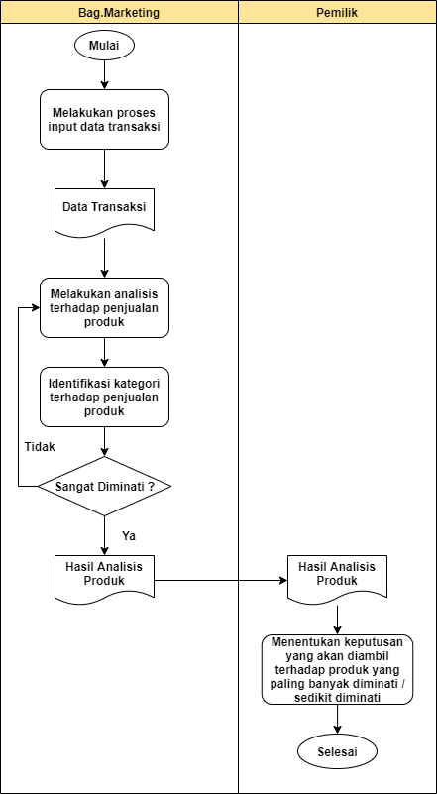

Gambar 3. 1 Flowmap Sistem Yang Sedang Berjalan

### 3.1.1 Analisis Pengguna Sistem Berjalan

Analisis pengguna merupakan penjelasan mengenai aktor yang terlibat didalam sistem yang sedang berjalan pada saat ini. Berdasarkan sistem yang berjalan yang ada pada Jhonarmy Clothing, aktor yang terlibat diantaranya terdiri dari :

* 1. Bag. Marketing

Bag. Marketing bertugas untuk melakukan proses pencatatan data transaksi penjualan dan melakukan identifikasi terhadap kategori dari penjualan produk.

* 1. Pemilik

Pemilik bertugas untuk menerima laporan rekapitulasi data transaksi penjualan produk dari Bag. Marketing yang selanjutnya dapat di analisis untuk menentukan keputusan yang akan diambil.

### 3.1.2 Analisis Fungsional Sistem Berjalan

Analisis fungsional dibuat berdasarkan proses yang ada pada sistem berjalan di Jhonarmy Clothing. Berikut ini adalah kebutuhan fungsional berdasarkan analisis dan terdiri dari beberapa fungsi utama yang dapat dilihat pada Tabel 3.1.

Tabel 3. 1 Tabel Fungsional Sistem Berjalan

|  |  |  |  |
| --- | --- | --- | --- |
| **No.** | **Analisis Fungsional** | **Aktor** | **Deskripsi** |
| 1. | Analisis data transaksi penjualan produk dan identifikasi kategori penjualan produk | Bag. Marketing | Bag. Marketing melakukan input data transaksi penjualan produk, melakukan analisis data transaksi penjualan produk dan mengidentifikasi kategori dari penjualan produk tersebut. |
| 2. | Menerima rekapitulasi hasil analisis data transaksi penjualan produk | Pemilik | Pemilik menerima rekapitulasi hasil analisis data dari Bag. Marketing dan akan dilakukan analisis lanjutan untuk proses pengambilan keputusan |

### 3.1.3 Analisis Dokumen Sistem Berjalan

Analisis dokumen merupakan proses analisis pada keseluruhan dokumen yang diolah pada saat proses sistem berjalan. Tujuan dari analisis dokumen adalah untuk mengetahui fungsi dari dokumen yang berjalan. Berikut ini merupakan proses analisis dokumen pada sistem yang berjalan dan dapat dilihat pada tabel 3.2.

Tabel 3. 2 Tabel Dokumen Sistem Berjalan

|  |  |  |
| --- | --- | --- |
| **No.** | **Nama Dokumen** | **Uraian** |
| 1. | Transaksi Penjualan Produk | **Deskripsi** : Hasil pencatatan transaksi penjualan produk dari tahun 2019-2021 sebagai bahan untuk analisis hasil penjualan.  **Sumber** : Bag. Marketing Jhonarmy Clothing |

## 3.2 Evaluasi Analisis Sistem Berjalan

Hasil evaluasi dari analisis pengguna sistem berjalan, fungsional sistem berjalan dan dokumen sistem berjalan dapat dilihat pada tabel 3.3 sampai dengan tabel 3.5.

### 3.2.1 Hasil Evaluasi Analisis Pengguna Sistem Berjalan

Berdasarkan hasil analisis sistem berjalan dapat disimpulkan bahwa aktor utama yang terlibat dalam sistem yang berjalan adalah Bag. Marketing, dimana pada Bag. Marketing merupakan tahap awal dalam melakukan analisis data transaksi penjualan produk dan menentukan kategori dari penjualan produk tersebut. Tabel 3.3 menunjukkan aktor yang terlibat pada evaluasi sistem berjalan.

Tabel 3. 3 Tabel Hasil Evaluasi Pengguna Sistem Berjalan

|  |  |  |
| --- | --- | --- |
| **No.** | **Aktor** | **Deskripsi** |
| 1. | Bag. Marketing | Melakukan analisis data transaksi penjualan produk dan menentukan kategori dari penjualan produk. |

### 3.2.2 Hasil Evaluasi Analisis Fungsional Sistem Berjalan

Berdasarkan hasil analisis fungsional sistem berjalan dapat disimpulkan bahwa fungsi yang digunakan yaitu Lihat Data Penjualan produk, dan Dataset. Deskripsi dari ketiga fungsional tersebut dapat dilihat pada tabel 3.4.

Tabel 3. 4 Tabel Hasil Evaluasi Fungsional Sistem Berjalan

|  |  |  |
| --- | --- | --- |
| **No.** | **Fungsional** | **Proses** |
| 1. | Kelola Dataset | Fungsi Kelola Dataset digunakan oleh Bag. Marketing untuk melakukan proses menambahkan data dan mengeola data transaksi. |
| 2. | Kelola Klasterisasi | Fungsi Kelola Klasterisasi digunakan oleh Bag. Marketing untuk melakukan proses hitung klasterisasi terhadap data penjualan yang telah diinput. |
| 3. | Kelola Rekomendasi *Up-Selling*. | Kelola Rekomendasi *Up-Selling* dilakukan untuk mengelola hasil klasterisasi yang telah dilakukan sebelumnya yang diolah menjadi sebuah informasi rekomendasi untuk penerapan konsep *Up-Selling*. |

### 3.2.3 Hasil Evaluasi Analisis Dokumen Sistem Berjalan

Berdasarkan hasil analisis dokumen sistem berjalan dapat disimpulkan bahwa dokumen yang digunakan pada sistem berjalan ini adalah laporan hasil analisis transaksi penjualan produk yang dapat dilihat pada tabel 3.5.

Tabel 3. 5 Tabel Hasil Analisis Dokumen Sistem Berjalan

|  |  |  |
| --- | --- | --- |
| **No.** | **Nama Dokumen** | **Deskripsi** |
| 1. | Transaksi Penjualan Produk | Dokumen ini digunakan oleh Bag.Marketing untuk melakukan analisis terhadap penjualan. |

## 3.3 Perhitungan K-Means

### 3.3.1 Pengumpulan Data

Data yang digunakan dalam melakukan penelitian ini merupakan data penjualan pada Jhonarmy *Clothing* yang terdiri dari 2400 *record* data penjualan dengan rentan waktu selama 3 tahun dimulai dari bulan Januari tahun 2019 hingga Januari tahun 2021. Data tersebut merupakan data hasil transaksi penjualan produk pada Jhonarmy *Clothing* berupa sebuah dokumen excel. Data yang diperoleh merupakan data penjualan produk pada Jhonarmy *Clothing* karena variabel yang digunakan dalam penelitian merupakan data penjualan produk. Data Transaksi yang diperoleh memiliki atribut data sebagai berikut :

Tabel 3. 6 Tabel Deskripsi Atribut Data

|  |  |  |
| --- | --- | --- |
| **No.** | **Nama Atribut** | **Keterangan** |
| 1. | Kode Penjualan | Merupakan kode transaksi yang digunakan saat melakukan transaksi berdasarkan 1 kali proses transaksi. |
| 2. | Nama Pelanggan | Merupakan nama pelanggan yang melakukan transaksi. |
| 3. | No Telepon | Merupakan No Telepon pelanggan yang telah melakukan transaksi. |
| 4. | Status | Merupakan keterangan status transaksi yang dilakukan oleh pelanggan. |
| 5. | Tanggal | Merupakan tanggal transaksi berdasarkan 1 kali transaksi. |
| 6. | Nama Produk | Merupakan nama produk atau katalog produk. |
| 7. | Nama Variasi | Merupakan keterangan detail dari produk pada proses transaksi. |
| 8. | Kategori | Merupakan Kategori produk yang dibeli pada proses transaksi. |
| 9. | Warna | Merupakan warna produk yang dibeli pada proses transaksi. |
| 10. | Size | Merupakan Ukuran prosuk yang dibeli pada proses transaksi. |
| 11. | QTY | Merupakan banyak nya produk yang dibeli dalam 1 kali proses transaksi. |
| 12. | Berat | Merupakan berat produk yang dibeli pada 1 kali transaksi. |
| 13. | Harga Satuan | Merupakan harga satuan produk yang dibeli. |
| 14. | Total Harga | Merupakan total harga yang dibeli pada proses transaksi. |

### 3.3.2 Data *Pre-Processing*

*Pre-processing* merupakan tahapan sebelum melakukan penggunaan data sebelum proses pengolahan yang akan dilakukan oleh sistem maka harus di lakukan terlebih dahulu metode *pre-processing* untuk melakukan pengubahan data penjualan produk yang sudah tersedia agar selanjutnya dapat di proses menjadi data yang siap untuk di olah sebagai objek penelitian. Dalam proses *pre-processing* terdapat beberapa tahapan diantaranya yaitu *data selection,* dan *data cleaning*.

#### 3.3.2.1 Data Selection

Data *Selection* merupakan tahapan yang dilakukan untuk menyeleksi data yang sudah dimiliki dan sudah mempunyai informasi yang lengkap pada setiap *attribute*. Data tersebut diseleksi agar dapat mengelompokan *attribute* sesuai dengan yang dibutuhkan, dimana *attribute* yang dibutuhkan diantaranya Kode Penjualan, Nama Produk, Kategori, dan QTY. Contoh dari data *selection* dapat dilihat pada Tabel 3.7 dibawah ini.

Tabel 3. 7 Tabel Data Penjualan Produk Setelah Proses Selection

|  |  |  |  |  |
| --- | --- | --- | --- | --- |
| **No.** | **Nama Produk** | **Harga Awal** | **Qty** | **Total Harga** |
|  | Kemeja Flanel Panjang | Rp.80.000 | 23 | Rp1.840.000 |
|  | Flanel Shirt Jhonarmy 001 | Rp.80.000 | 2 | Rp160.000 |
|  | Flanel Shirt Jhonarmy 002 | Rp.80.000 | 1 | Rp80.000 |
|  | Jaket Parasut Jhonarmy | Rp.130.000 | 4 | Rp520.000 |
|  | Kemeja Polos Jhonarmy | Rp.80.000 | 5 | Rp400.000 |
|  | Long Sleeve Distortion | Rp.60.000 | 43 | Rp2.580.000 |
|  | Long Sleeve Jhonarmy | Rp.60.000 | 25 | Rp1.500.000 |
|  | Hoodie Jhonarmy Enthusy | Rp.125.000 | 5 | Rp625.000 |
|  | Hoodie Jhonarmy Enthusy II | Rp.125.000 | 24 | Rp3.000.000 |
|  | Kemeja Flanel Panjang | Rp.80.000 | 23 | Rp1.840.000 |
| … | … | … | … |  |
| … | … | … | … |  |
| 248. | Long Shirt Flannel Series JHNRMY NCR | Rp190.000 | 11 | Rp2.090.000 |

#### 3.3.2.2 Data *Cleaning*

Pada tahap Data *Cleaning* dilakukan pembersihan data untuk melakukan analisa terhadap data yang tidak mempunyai kelengkapan data seperti data penjualan yang tidak memiliki kelengkapan data agar dapat mempermudah proses pencarian data. Proses Data *Cleaning* juga merupakan suatu proses untuk menjaga kualitas data. Proses ini merupakan proses untuk membersihkan data dengan melakukan pengecekan data yang salah, mengoreksi data, menghilangkan data yang tidak memiliki kelengkapan untuk data yang jumlahnya besar, sehingga meminimalisir terjadinya duplikasi data. Berikut ini merupakan data yang telah melalui tahap Data *Cleaning* dapat dilihat pada Tabel 3.8 Data Penjualan Produk Setelah Proses *Cleaning*.

Tabel 3. 8 Data Penjualan Produk Setelah Proses Cleaning

|  |  |  |  |  |
| --- | --- | --- | --- | --- |
| **No.** | **Nama Produk** | **Harga Awal** | **Jumlah** | **Total Harga** |
|  | Kemeja Flanel Panjang | Rp.80.000 | 23 | Rp1.840.000 |
|  | Flanel Shirt Jhonarmy 001 | Rp.80.000 | 2 | Rp160.000 |
|  | Flanel Shirt Jhonarmy 002 | Rp.80.000 | 1 | Rp80.000 |
|  | Jaket Parasut Jhonarmy | Rp.130.000 | 4 | Rp520.000 |
|  | Kemeja Polos Jhonarmy | Rp.80.000 | 5 | Rp400.000 |
|  | Long Sleeve Distortion | Rp.60.000 | 43 | Rp2.580.000 |
|  | Long Sleeve Jhonarmy | Rp.60.000 | 25 | Rp1.500.000 |
|  | Hoodie Jhonarmy Enthusy | Rp.125.000 | 5 | Rp625.000 |
|  | Hoodie Jhonarmy Enthusy II | Rp.125.000 | 24 | Rp3.000.000 |
|  | Kemeja Flanel Panjang | Rp.80.000 | 23 | Rp1.840.000 |
| … | … | … | … |  |
| … | … | … | … |  |
| 248. | Long Shirt Flannel Series JHNRMY NCR | Rp190.000 | 11 | Rp2.090.000 |

#### 3.3.2.3 Data Transformation

Data *Transformation* merupakan tahapan yang digunakan untuk merubah bentuk data asli menjadi data numerik untuk algoritma K-Means Clustering dan integrasi berdasarkan data yang sudah dipilih sehingga data yang dimiliki Selanjutnya melakukan normalisasi nilai setiap data dengan menggunakan teknik data *scaling* yaitu *min-max normalization*. Contoh dari data *Transformation* dapat dilihat pada Tabel 3.9 dibawah ini.

Tabel 3. 9 Tabel Data Penjualan Produk Setelah Proses Transformation

|  |  |  |  |  |
| --- | --- | --- | --- | --- |
| **No.** | **Nama Produk** | **Harga Awal** | **Qty** | **Total Harga** |
|  | Kemeja Flanel Panjang | 0.116 | 0.415 | 0.177 |
|  | Flanel Shirt Jhonarmy 001 | 0.116 | 0.018 | 0.009 |
|  | Flanel Shirt Jhonarmy 002 | 0.116 | 0.0 | 0.001 |
|  | Jaket Parasut Jhonarmy | 0.348 | 0.056 | 0.045 |
|  | Kemeja Polos Jhonarmy | 0.116 | 0.075 | 0.033 |
|  | Long Sleeve Distortion | 0.023 | 0.792 | 0.251 |
|  | Long Sleeve Jhonarmy | 0.023 | 0.452 | 0.143 |
|  | Hoodie Jhonarmy Enthusy | 0.325 | 0.075 | 0.056 |
|  | Hoodie Jhonarmy Enthusy II | 0.325 | 0.433 | 0.293 |
|  | Kemeja Flanel Panjang | 0.023 | 0.056 | 0.017 |
| … | … | … | … |  |
| … | … | … | … |  |
| 248. | Long Shirt Flannel Series JHNRMY NCR | 0.628 | 0.189 | 0.203 |

### 3.3.3 Clustering dengan metode K-Means

Setelah melakukan tahap *Pre-Processing* terhadap data yang akan digunakan maka tahap selanjutnya melakukan penerapan teknik data mining yang telah dibahas sebelumnya, teknik yang digunakan yaitu teknik klasterisasi dengan implementasi menggunakan algoritma *K-Means* terhadapdataset yang sebelumnya sudah melewati tahap preproses dan transformasi. Berikut merupakan tahap proses klasterisasi yang dilakukan pada penelitian ini :

**1. Centroid Awal Iterasi**

Setelah melakukan proses data *cleaning dan transformation* dengan melakukan min-max normalisasi, selanjutnya akan masuk kedalam perhitungan klasterisasi menggunakan algoritma *K-Means Clustering* dimana sebelum itu harus menentukan nilai K terlebih dahulu, nilai K pada penelitian ini ditentukan sebanyak 2 karena hasil dari proses klasterisasi akan dikelompokan menjadi 2 *Cluster* yaitu kelompok Sangat diminati dan kurang diminati. Pada perhitungan centroid awal iterasi tentukan produk yang akan dihitung dimana pada percobaan ini akan menggunakan produk 1 sampai produk 10, Seperti pada tabel dibawah ini.

Tabel 3. 10 Tabel Centroid Awal Iterasi

|  |  |  |  |
| --- | --- | --- | --- |
| **Produk** | **Harga Awal** | **Qty** | **Total Harga** |
| 1 | 0.116 | 0.415 | 0.177 |
| 2 | 0.116 | 0.018 | 0.009 |
| 3 | 0.116 | 0.0 | 0.001 |
| 4 | 0.348 | 0.056 | 0.045 |
| 5 | 0.116 | 0.075 | 0.033 |
| 6 | 0.023 | 0.792 | 0.251 |
| 7 | 0.023 | 0.452 | 0.143 |
| 8 | 0.325 | 0.075 | 0.056 |
| 9 | 0.325 | 0.433 | 0.293 |
| 10 | 0.023 | 0.056 | 0.017 |

|  |  |  |  |
| --- | --- | --- | --- |
| **Centroid** | **Harga Awal** | **Qty** | **Total Harga** |
| C1 | 0.116 | 0.415 | 0.177 |
| C2 | 0.116 | 0.018 | 0.009 |
| C3 | 0.116 | 0.0 | 0.001 |

Kemudian Hitung Panjang jarak data dengan pusat centroid dengan menggunakan rumus *Euclidian Distance* Dengan rumus dibawah ini :

|  |
| --- |
|  |

Diketahui :

* Jumlah Data Produk (P) = 10
* Ditentukan Nilai K = 3
* Centroid Cluster 1 (CC-1) = {0.116, 0.415, 0.177}
* Centroid Cluster 2 (CC-2) = {0.116, 0.018, 0.009}
* Centroid Cluster 3 (CC-3) = {0.116, 0.0, 0.001}

Menghitung jarak berdasarkan data pertama dengan pusat cluster pertama adalah :

* Jarak Data dengan Centroid C-1 :

Produk 1

* + - 1. Produk 2

,411

* + - 1. Produk 3

,430

* + - 1. Produk 4

,433

* + - 1. Produk 5

.350

* + - 1. Produk 6

.410

* + - 1. Produk 7

.103

* + - 1. Produk 8

.403

* + - 1. Produk 9

.273

* + - 1. Produk 10

,384

* Jarak Data dengan Centroid C-2 :

Produk 1

*D (P1,C2)* = 0,411

2.Produk 2

*D (P2,C2)* = 0,

3.Produk 3

,019

4.Produk 4

,237

5.Produk 5

.061

6.Produk 6

.816

7.Produk 7

.463

8.Produk 8

.221

9.Produk 9

.544

10.Produk 10

,100

* Jarak Data dengan Centroid C-3 :

1.Produk 1

*D (P1,C3)* = 0,430

2.Produk 2

*D (P2,C3)* = 0,019

3.Produk 3

4.Produk 4

,242

5.Produk 5

.081

6.Produk 6

.835

7.Produk 7

.185

8.Produk 8

.228

9.Produk 9

.562

10.Produk 10

,109

Setelah melakukan perhitungan jarak data dengan centroid telah diketahui hasilnya maka selanjutnya kelompokan data berdasarkan klaster, Pengelompokan data tersebut dapat dibedakan berdasarkan jarak terpendek. Seperti pada tabel 3.11 dibawah ini.

Tabel 3. 11 Tabel Hasil perhitungan jarak dengan pusat cluster

|  |  |  |  |  |
| --- | --- | --- | --- | --- |
| **Produk** | **D(P,C1)** | **D(P,C2)** | **D(P,C3)** | **Jarak Terpendek** |
| 1 | 0 | 0.411 | 0.430 | 0 |
| 2 | 0.411 | 0 | 0.019 | 0 |
| 3 | 0.430 | 0.019 | 0 | 0 |
| 4 | 0.433 | 0.237 | 0.242 | 0.237 |
| 5 | 0.350 | 0.061 | 0.081 | 0.061 |
| 6 | 0.410 | 0.816 | 0.835 | 0.410 |
| 7 | 0.103 | 0.463 | 0.185 | 0.103 |
| 8 | 0.403 | 0.221 | 0.228 | 0.221 |
| 9 | 0.273 | 0.544 | 0.562 | 0.273 |
| 10 | 0.384 | 0.100 | 0.109 | 0.109 |

Setelah mendapatkan nilai jarak terpendek dengan pusat *cluster* maka kelompokan kedalam *Cluster* berdasarkan jarak terpendek dengan pusat *cluster*.

Tabel 3. 12 Tabel Cluster Iterasi I

|  |  |  |  |  |  |  |  |  |  |
| --- | --- | --- | --- | --- | --- | --- | --- | --- | --- |
| **Produk** | **D(P,C1)** | **D(P,C2)** | | **D(P,C3)** | **Jarak Terpendek** | | **C1** | **C2** | **C3** |
| 1 | 0 | 0.411 | | 0.430 | 0 | | ✓ |  |  |
| 2 | 0.411 | 0 | | 0.019 | 0 | |  | ✓ |  |
| 3 | 0.430 | 0.019 | | 0 | 0 | |  |  | ✓ |
| 4 | 0.433 | 0.237 | | 0.242 | 0.237 | |  | ✓ |  |
| 5 | 0.350 | 0.061 | | 0.081 | 0.061 | |  | ✓ |  |
| 6 | 0.410 | 0.816 | | 0.835 | 0.410 | | ✓ |  |  |
| 7 | 0.103 | 0.463 | | 0.185 | 0.103 | | ✓ |  |  |
| 8 | 0.403 | 0.221 | | 0.228 | 0.221 | |  | ✓ |  |
| 9 | 0.273 | 0.544 | | 0.562 | 0.273 | | ✓ |  |  |
| 10 | 0.384 | 0.100 | | 0.109 | 0.109 | |  | ✓ |  |
| **Keterangan :** | | | | | | | | | |
| **Cluster 1** | | | **Cluster 2** | | | **Cluster 3** | | | |

Langkah berikutnya adalah menghitung centroid baru berdasarkan rata rata dari hasil perhitungan cluster yang dilakukan pada iterasi I dimana pada centroid sebelumnya ditentukan secara acak. Untuk mendapatkan centroid baru didapatkan berdasarkan jumlah seluruh data sebuah atribut pada satu centroid dibagi dengan jumlah data dan berlaku untuk seterusnya untuk semua atribut centroid. Dari Tabel 3.12 dapat dilihat bahwa yang termasuk kedalam *cluster* 1 terdapat 4 data dan yang masuk kedalam *cluster* 2 terdapat 5 data, dan *cluster* 3 sebanyak 1 Data. Untuk menghitung centroid baru gunakan hasil perhitungan yang telah dilakukan sebelumnya seperti dibawah ini :

1. Rata-rata *Cluster* 1 (4 Data) :

* Average(C1harga) = Average (0.116+0.023+0.023+0.325) = 0.121
* Average(C1qty) = Average (0.415+0.792+0.452+0.433) = 0.523
* Average(C1Th) = Average (0.177+0.251+0.143+0.293)= 0.201

1. Rata-rata *Cluster* 2 (5 Data) :

* Average(C2harga) = Average (0.116+0.348+0.116+0.325+0.023) = 0.185
* Average(C2Qty) = Average (0.018+0.056+0.075+0.075+0.056) = 0.056
* Average(C2Th) = Average (0.009+0.045+0.033+0.056+0.017)= 0.032

1. Rata-rata *Cluster* 3 (1 Data) :

* Average(C3harga) = Average (0.116) = 0.116
* Average(C3Qty) = Average (0.0) = 0.0
* Average(C3Th) = Average (0.001)= 0.001

Dari hasil tersebut, maka diperoleh centroid yang baru dapat dilihat pada tabel 3.13 dibawah ini :

Tabel 3. 13 Tabel Centroid Baru

|  |  |  |  |
| --- | --- | --- | --- |
| **Centroid** | **Harga Awal** | **Qty** | **Total Harga** |
| C1 | 0.121 | 0.523 | 0.201 |
| C2 | 0.185 | 0.056 | 0.032 |
| C3 | 0.116 | 0.0 | 0.001 |

Berdasarkan hasil perhitungan diatas, Proses kembali lagi ke langkah sebelumnya yaitu dengan menggunakan centroid baru dari iterasi pertama yang dihitung dari nilai rata-rata tiap kelompok *cluster*. Untuk centroid baru didapatkan dari jumlah seluruh data sebuah atribut pada satu centroid dibagi dengan jumlah data dan berlaku untuk seterusnya untuk semua atribut centroid. Yang nantinya centroid baru digunakan untuk melakukan pengulangan sampai mendapatkan hasil dengan nilai rata-rata atau *cluster* yang sudah tidak berubah atau konvergen.

### 3.3.4 Interpretasi

Setelah mendapatkan hasil klastersasi maka didapat hasil dari data mining, maka tahap selanjutnya yaitu interpretasi yang merupakan tahapan untuk penerjemahan pola pola yang didapat dari hasil data mining agar mempermudah pemahaman terhadap data yang dapat digunakan sebagai informasi bagi perusahaan, maka hasil dari data mining tersebut menghasilkan informasi mengenai produk yang memiliki tingkat penjualan paling tinggi sebagai rekomendasi perusahaan untuk meningkatkan penjualan.

Tabel 3. 14 Interpretasi

|  |  |  |
| --- | --- | --- |
| **Nama Produk** | **Harga Awal** | **Qty** |
| Shirt Flannel Basic JHNRMY | 190000 | 24 |
| Pants Cargo Jhonarmy Short I | 230000 | 20 |
| Kemeja Basic Jhonarmy II | 160000 | 29 |
| Kemeja Basic Jhonarmy I | 150000 | 31 |
| Hoodie Jhonarmy Full Up Tribal Basic II | 250000 | 19 |
| Hoodie Jhonarmy Full Up BDG | 250000 | 19 |
| Hoodie Jhonarmy Full Up DCS I | 250000 | 19 |
| T-Shirt Jhonarmy IDC II | 110000 | 39 |
| Hoodie Jhonarmy Full Up Urban Art I | 250000 | 17 |
| Jaket Jhonarmy cougle | 125000 | 34 |
| Long Shirt Flannel JHNRMY Kotak Blue | 190000 | 22 |
| Flanell Jhonarmy Salur Navy | 125000 | 33 |

## 3.4 Perancangan Perangkat Lunak

Perancangan perangkat lunak merupakan gambaran secara struktur untuk merancang sebuah sistem yang dibangun dimana terdiri dari Identifikasi Aktor, *Business* Use Case, Deskripsi *Business* Use Case, Use Case Diagram, Identifikasi Use Case, Skenario Use Case, Sequence Diagram, Class Diagram, Perancangan Database dan Perancangan Antarmuka.

### 3.4.1 *Business* Aktor

*Business* Aktor menjelaskan aktor-aktor yang terlibat langsung dengan sistem, dimana terdapat perbedaan hak akses untuk setiap aktor. Berdasarkan hasil evaluasi pengguna sistem berjalan terdapat 1 aktor utama dimana aktor tersebut dapat mengakses semua fitur yang tersedia dalam sistem. Yang terlibat dalam sistem klasterisasi penjualan produk clothing line yaitu Bag. Marketing sebagai aktor utama yang dapat dilihat pada Gambar 3.2

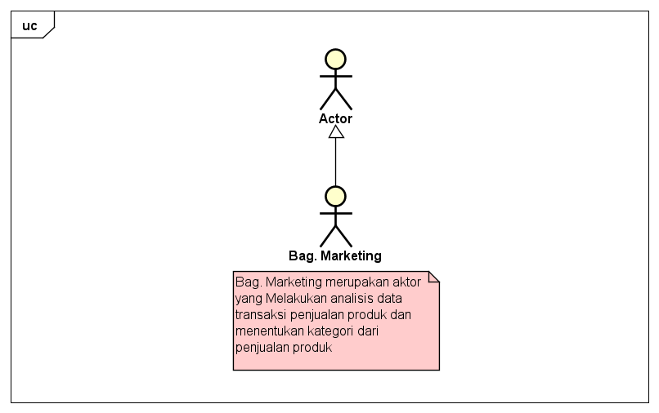

Gambar 3. 2 Business Aktor

### 3.4.2 Deskripsi Aktor

Deskripsi Aktor menjelaskan mengenai definisi setiap aktor yang terlihat yaitu Bag. Marketing. Penjelasan mengenai deskripsi tentang definisi untuk setiap aktor yang terlibat pada sistem dapat dilihat pada tabel dibawah ini.

Tabel 3. 15 Tabel Deskripsi Aktor

|  |  |  |
| --- | --- | --- |
| **No.** | **Aktor** | **Deskripsi** |
| 1. | Bag. Marketing | Bag. Marketing bertugas untuk melakukan proses pencatatan data transaksi penjualan dan melakukan identifikasi terhadap kategori dari penjualan produk. |

### 3.4.3 *Business Use Case*

Pada perangkat lunak yang dirancang terdapat 4 Use Case yang menggambarkan setiap fungsi dari sistem yang dibangun yaitu Login, Kelola Data Latih, Klasterisasi K-Means, dan Up-Selling. Setiap fungsi yang ada pada hasil analisis fungsional dapat dilihat pada gambar 3.3

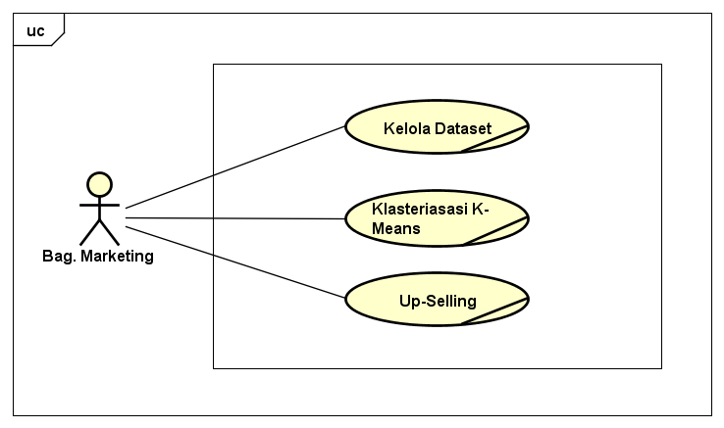

Gambar 3. 3 Business Use Case

### 3.4.4 Deskripsi *Business Use Case*

Deskripsi *Business Use Case* menjelaskan deskripsi fungsional dari Business Use Case yang telah dibuat. Penjelasan mengenai *Business Use Case* dapat dilihat pada Tabel 3.16.

Tabel 3. 16 Tabel Deskripsi Business Use Case

|  |  |  |
| --- | --- | --- |
| **No.** | **Use Case** | **Deskripsi** |
| 1. | Kelola Dataset | Aktivitas yang dapat dilakukan pada fungsi Kelola Dataset yaitu :   1. Lihat Dataset 2. *Import* Dataset |
| 2. | Klasterisasi K-Means | Aktivitas yang dapat dilakukan pada fungsi Klasterisasi K-Means yaitu :   1. Hitung *Cluster* 2. Lihat Hasil Hitung *Cluster* |
| 3. | Up-Selling | Aktivitas yang dapat dilakukan pada fungsi Klasterisasi K-Means yaitu :   1. Lihat Rekomendasi Produk *Up-Selling.* 2. Eksport Data Rekomendasi. |

### 3.4.5 Use Case Diagram

Sistem Klasterisasi Penjualan Produk ini terdapat dua *Use Case* yang dirancang sebagai proses yang utama. Dua *Use Case* utama tersebut terdiri dari kelola dataset, klasterisasi K-means, dan *Up-selling* *Use Case* diagram dapat dilihat seperti pada gambar 3.4.

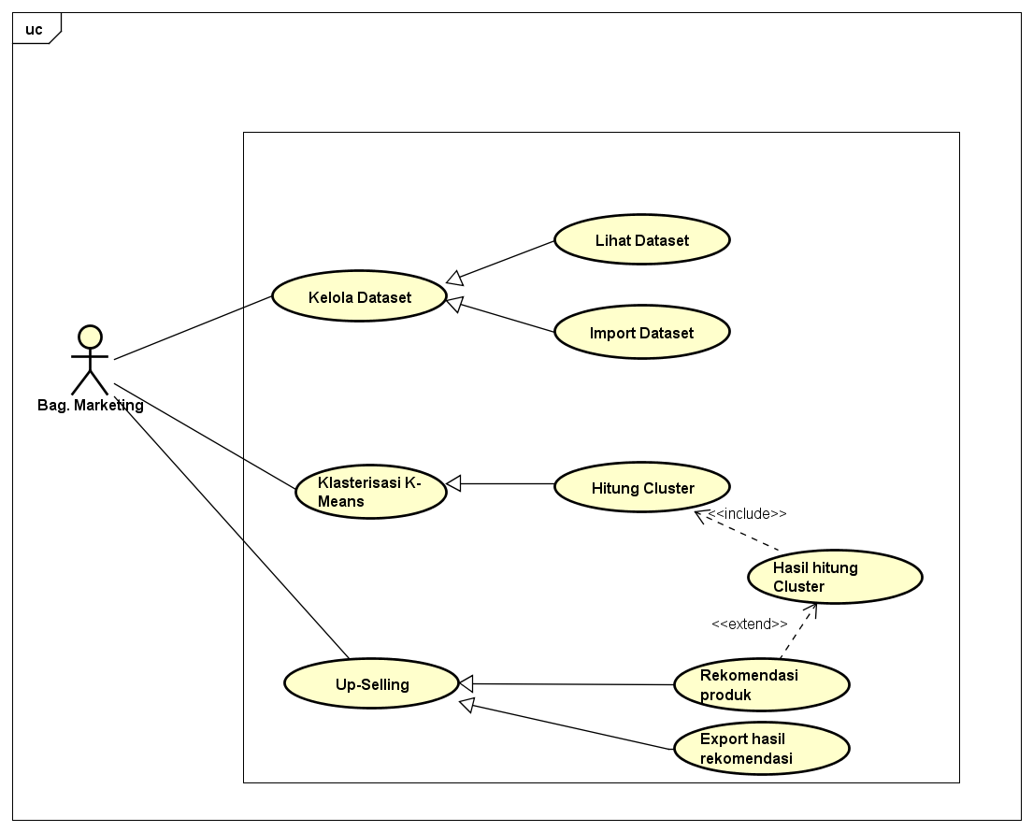

Gambar 3. 4 Use Case Diagram

### 3.4.6 Skenario Use Case

Skenario Use Case merupakan gambaran urutan aksi *user* dan  
reaksi sistem dari sistem klasterisasi yang terjadi apabila aktor melakukan suatu aktivitas. Setiap use case akan diberikan sebuah skenario yang akan menjelaskan secara detail interaksi yang ada di dalamnya. Sistem klasterisasi penjualan produk terdiri dari Skenario *use case* kelola Dataset, Skenaro *use case* klasterisasi *K-Means* dan Skenario *use case* Kelola *up-selling*.

#### 3.4.6.1 Skenario *Use Case* Kelola Dataset

Skenario *Use case* Kelola Dataset menjelaskan tentang bagaimana klasterisasi Dataset dengan melakukan lihat Dataset, *import* Dataset, dan hapus Dataset.

* 1. **Skenario *Use Case* Lihat Dataset**

Skenario Use Case Lihat Dataset digunakan sebagai proses untuk melihat data yang tersimpan didalam sistem, Proses ini dilakukan oleh Bag. Marketing dengan mengakses menu Kelola Dataset kemudian memilih Lihat Dataset Skenario dapat dilihat pada tabel 3.17 dibawah ini.

Tabel 3. 17 Tabel Skenario Use Case Lihat Dataset

|  |  |
| --- | --- |
| **Name** | Lihat Dataset |
| **ID** | UC001 |
| **Description** | Skenario Lihat Dataset digunakan oleh Bag.Marketing untuk melihat data penjualan produk yang tersedia pada sistem dan tersimpan pada database. |
| **Actors** | Bag. Marketing |
| **Triggers** | Bag. Marketing memilih menu Dataset |
| **Pre-Conditions** | Data belum bisa ditampilkan |
| **Post-Conditions** | Data sudah ditampilkan |
| **Main Skenario** | |
| **Aksi Aktor** | **Reaksi Sistem** |
| 1. Mengakses halaman Dataset. |  |
|  | 1. Menampilkan tabel Dataset berupa data penjualan produk yang tersimpan di *database* |
| **Exception** | |
| **Aksi Aktor** | **Reaksi Sistem** |
| 1. Mengakses halaman Dataset. |  |
|  | 1. Sistem menampilkan pesan “Data Belum Tersedia”. |

* 1. **Skenario *Use Case* Import Dataset**

Skenario *Use Case* Import Dataset digunakan sebagai proses penambahan Dataset untuk dilakukan proses perhitungan *cluster*. Gambaran skenario *use case* Import Dataset dapat dilihat pada tabel 3.18.

Tabel 3. 18 Tabel Skenario Use Case Import Dataset

|  |  |
| --- | --- |
| **Name** | *Import* Dataset |
| **ID** | UC002 |
| **Description** | Skenario *Import* Dataset digunakan oleh Bag.Marketing untuk melakukan proses penambahan data penjualan produk. |
| **Actors** | Bag. Marketing |
| **Triggers** | Bag. Marketing memasukan Dataset pada form *import* Dataset. |
| **Pre-Conditions** | Bag. Marketing mengimputkan data |
| **Post-Conditions** | Dataset di *import* untuk di proses perhitungan. |
| **Main Skenario** | |
| **Aksi Aktor** | **Reaksi Sistem** |
| 1. Masuk ke halaman Kelola Dataset. |  |
|  | 1. Menampilkan halaman kelola Dataset. |
| 1. Memilih menu *import* Dataset |  |
|  | 1. Menampilkan halaman *Directory*. |
| 1. Memilih file dengan berformat excel untuk di *import* kedalam sistem |  |
| 1. Memilih *button upload*. |  |
|  | 1. Menampilkan pesan ”Data Berhasil tambahkan” |
| **Exception** | |
| **Aksi Aktor** | **Reaksi Sistem** |
| 1. Masuk ke halaman Kelola Dataset. |  |
|  | 1. Menampilkan halaman kelola Dataset. |
| 1. Memilih menu *import* Dataset |  |
|  | 1. Menampilkan halaman *Directory*. |
| 1. Memilih file tidak berformat excel untuk di *import* kedalam sistem |  |
| 1. Memilih *button upload*. |  |
|  | 1. Menampilkan pesan ”Data Gagal tambahkan” |

#### Skenario Use Case Klasterisasi *K-Means*

Skenario Use Case Klasterisasi *K-Means* menjelaskan tentang bagaimana dataset dimanipulasi yang memiliki fungsi menghitung proses klasterisasi.

* + - * 1. **Skenario *Use Case*** **Hitung *Cluster***

Skenario *Use Case* Hitung *Cluster* menjelaskan tentang bagaimana proses untuk menghitung *cluster*. Proses ini digunakan oleh Bag. Marketing. Skenario *Use Case* Hitung *Cluster* ditunjukkan pada tabel 3.19.

Tabel 3. 19 Tabel Skenario Use Case Hitung Cluster

|  |  |
| --- | --- |
| **Name** | Hitung *Cluster* |
| **ID** | UC003 |
| **Description** | Skenario Hitung *Cluster* digunakan oleh Bag.Marketing untuk menghitung *cluster* |
| **Actors** | Bag. Marketing |
| **Triggers** | Bag. Marketing memilih menu Hitung *Cluster* |
| **Pre-Conditions** | Proses Hitung *Cluster* belumdilakukan. |
| **Post-Conditions** | Proses Hitung *Cluster* sudah dilakukan |
| **Main Skenario** | |
| **Aksi Aktor** | **Reaksi Sistem** |
| 1. Akses Menu Hitung *Cluster*. |  |
|  | 1. Menampilkan form isian untuk menghitung *Cluster*. |
| 1. Memgisi form sesuai dengan format yang ditentukan kemudian tekan *button* “Hitung *Cluster*” |  |
|  | 1. Melakukan Proses Validasi data sesuai dengan format yang telah ditentukan. |
|  | 1. Melakukan proses Hitung *Cluster* |
| **Exception** | |
| **Aksi Aktor** | **Reaksi Sistem** |
| 1. Akses Menu Hitung *Cluster*. |  |
|  | 1. Menampilkan form isian untuk menghitung *Cluster*. |
| 1. Memgisi form tidak sesuai dengan format yang ditentukan kemudian tekan *button* “Hitung *Cluster*” |  |
|  | 1. Melakukan Proses Validasi data sesuai dengan format yang telah ditentukan. |
|  | 1. Menampilkan pesan “Data tidak sesuai format” |

* 1. **Skenario *Use Case* Lihat hasil hitung *cluster***

Skenario *Use Case* Lihat hasil hitung *cluster* menjelaskantentang bagaimana proses untuk melihat hasil hitung *cluster*. Proses ini digunakan oleh Bag. Marketing. Skenario *Use* Lihat hasil hitung *cluster* ditunjukkan pada tabel 3.20.

Tabel 3. 20 Tabel Skenario Use Case Lihat hasil hitung cluster

|  |  |
| --- | --- |
| **Name** | Lihat hasil hitung *cluster* |
| **ID** | UC004 |
| **Description** | Skenario Lihat hasil hitung *cluster* digunakan oleh Bag.Marketing untuk melihat hasil hitung *cluster* |
| **Actors** | Bag. Marketing |
| **Triggers** | Bag. Marketing memilih menu Lihat hasil hitung *cluster* |
| **Pre-Conditions** | Data hasil hitung *cluster* belum tersedia |
| **Post-Conditions** | Data hasil hitung *cluster* berhasil ditampilkan |
| **Main Skenario** | |
| **Aksi Aktor** | **Reaksi Sistem** |
| 1. Mengakses menu Lihat hasil hitung *cluster* |  |
|  | 1. Menampilkan hasil hitung *cluster*. |
| **Exception** | |
| **Aksi Aktor** | **Reaksi Sistem** |
| * + - 1. Mengakses menu Lihat hasil hitung *cluster* |  |
|  | * + - 1. Menampilkan pesan “Data belum tersedia”. |

#### Skenario *Use Case* Kelola Up-Selling

Skenario *use case* Kelola *Up-Selling* menjelaskan tentang bagaimana menampilkan data hasil proses Klasterisasi yang memiliki fungsi Lihat rekomendasi produk dan Export Data Hasil rekomendasi.

* + - * 1. **Skenario Use Case Lihat rekomendasi Produk**

Skenario Use Case Lihat Rekomendasi Produk digunakan sebagai proses untuk melihat data hasil Klasterisasi dan daftar produk yang akan diterapkan *up-selling*. Proses ini dilakukan oleh Bag. Marketing dengan mengakses menu kelola *Up-Selling* dan memilih opsi lihat rekomendasi *Up-Selling*. Skenario *Use Case* Lihat Rekomendasi dapat dilihat pada tabel 3.21

Tabel 3. 21 Tabel Skenario Use Case Lihat Rekomendasi Produk

|  |  |
| --- | --- |
| **Name** | Lihat Rekomendasi Produk |
| **ID** | UC005 |
| **Description** | Skenario *Use Case* Lihat Rekomendasi Produk digunakan oleh Bag.Marketing untuk melihat hasil hitung *cluster* sebagai rekomendasi produk untuk *Up-Selling* |
| **Actors** | Bag. Marketing |
| **Triggers** | Bag. Marketing memilih menu Lihat Rekomendasi Produk |
| **Pre-Conditions** | Data rekomendasi produk belum tersedia |
| **Post-Conditions** | Data rekomendasi produk berhasil ditampilkan |
| **Main Skenario** | |
| **Aksi Aktor** | **Reaksi Sistem** |
| 1. Masuk ke halaman rekomendasi. |  |
|  | 1. Menampilkan halaman rekomendasi. |
| 1. Memilih hasil rekomendasi. |  |
|  | 1. Menampilkan data Rekomendasi *Up-Selling* yang tersimpan di *database*. |
| **Exception** | |
| **Aksi Aktor** | **Reaksi Sistem** |
| * + - 1. Masuk ke halaman rekomendasi. |  |
|  | 2. Menampilkan halaman rekomendasi. |
| * + - 1. Memilih hasil rekomendasi. |  |
|  | * + - 1. Sistem menampilkan pesan “Data Belum Tersedia”. |

* + - * 1. **Skenario Use Case *Export* hasil rekomendasi produk**

Skenario *Use Case* *Export* hasil rekomendasi produk digunakan sebagai proses untuk meyimpan data hasil Klasterisasi dengan format excel dari sistem. Proses *Export* ini dilakukan oleh Bag. Marketing dengan mengakses menu Kelola *Up-Selling* kemudian memilih menu *Export* Data. Skenario *Use Case* *Export* hasil rekomendasi produk dapat dilihat pada tabel 3.22

Tabel 3. 22 Tabel Skenario Use Case Export Hasil rekomendasi produk

|  |  |
| --- | --- |
| **Name** | *Export* hasil rekomendasi produk |
| **ID** | UC006 |
| **Description** | Skenario *Export* hasil rekomendasi produk digunakan oleh Bag.Marketing untuk menyimpan data Rekomendasi *Up-Selling* melalui sistem |
| **Actors** | Bag.Marketing |
| **Triggers** | Bag.Marketing memilih menu *Up-Selling* |
| **Pre-Conditions** | Data rekomendasi belum terunduh |
| **Post-Conditions** | Data rekomendasi berhasil diunduh |
| **Main Skenario** | |
| **Aksi Aktor** | **Reaksi Sistem** |
| 1. Masuk ke halaman Kelola *Up-Selling*. |  |
|  | 1. Menampilkan halaman Kelola *Up-Selling*. |
| 1. Memilih data untuk di *export* |  |
| 1. Memilih *button* *Ekspor* Data. |  |
|  | 4. Dataset berhasil diunduh. |
| **Exception** | |
| **Aksi Aktor** | **Reaksi Sistem** |
| 1. Masuk ke halaman Kelola *Up-Selling*. |  |
|  | 1. Menampilkan halaman Kelola *Up-Selling*. |
| 1. Memilih data untuk *export* data. |  |
| 4. Memilih *button export* Data. |  |
|  | 5. Menampilkan pesan “gagal di *export*”. |

### *Class* Diagram Konseptual

*Class* DiagramKonseptual adalah rancangan yang menggambarkan *Class* Diagram yang akan dibentuk, *class* Diagram Konseptual mengidentifikasi objek digunakan untuk mendeskripsikan objek dunia nyata yang termasuk dalam ruang lingkup permasalahan, *Class* DiagramKonseptual dapat diliha pada tabel 3.23.

Tabel 3. 23 Tabel Class Diagram Konseptual

| No | Nama Objek | Deskripsi | Class |
| --- | --- | --- | --- |
|  | Dataset dan Form *import* Dataset | Class Dataset memiliki objek atribut yang sama berupa informasi Data penjualan produk. | Dataset |
|  | Klasterisasi | Class Klasterisasi memiliki objek dengan atribut yang sama berupa informasi klasterisasi | Klasterisasi |
|  | Rekomendasi *Up-Selling* | Class Rekomendasi *Up-Selling* memiliki objek atribut yang sama berupa informasi data hasil klasterisasi dan *Rekomendasi Up-Selling*. | Rekomendasi |

*Class* Diagramkonseptualmerupakan perancangan yang menggambarkan jenis objek pada sistem yang saling berhubungan dengan objek lainnya. *Class* Diagram yang akan terbentuk dibuat dari *Use Case* Diagram. *Class Diagram* konseptualmenggambarkan *class – class* yang diperlukan dalam perangkat lunak. Berdasarkan skenario yang telah dibuat, terbentuklah Class Diagram Conceptual untuk menjelaskan keterhubungan dan keterkaitan antar *class*

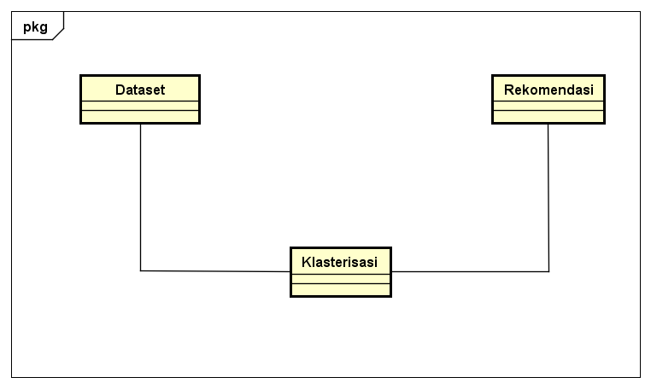

Gambar 3. 5 Class Diagram Konseptual

### 3.4.8 *Sequence* Diagram

*Sequence* Diagram merupakan gambaran interaksi antar objek yang bekerja pada sistem yang dibangun dan diagram yang menggambarkan aliran fungsionalitas dalam *use case.*

#### *Sequence* Diagram Kelola Dataset

*Sequence* Diagram Kelola Dataset merupakan diagram untuk menggambarkan fungsi apa saja yang dapat dilakukan oleh Bag.Marketing dalam sistem. Adapun fungsi yang dapat dilakukan Bag.Marketing pada modul Datasetdiantaranya Lihat Dataset, *import* Dataset dan hapus Dataset.

* 1. **Sequence Diagram Lihat Dataset**

*Sequence* Diagram Lihat Dataset menjelaskan mengenai interaksi Bag. Marketing dengan objek-objek yang ada pada sistem untuk menampilkan data penjualan produk yang tersimpan pada *database.* Sequence Diagram Lihat Dataset dapat dilihat pada gambar 3.6.

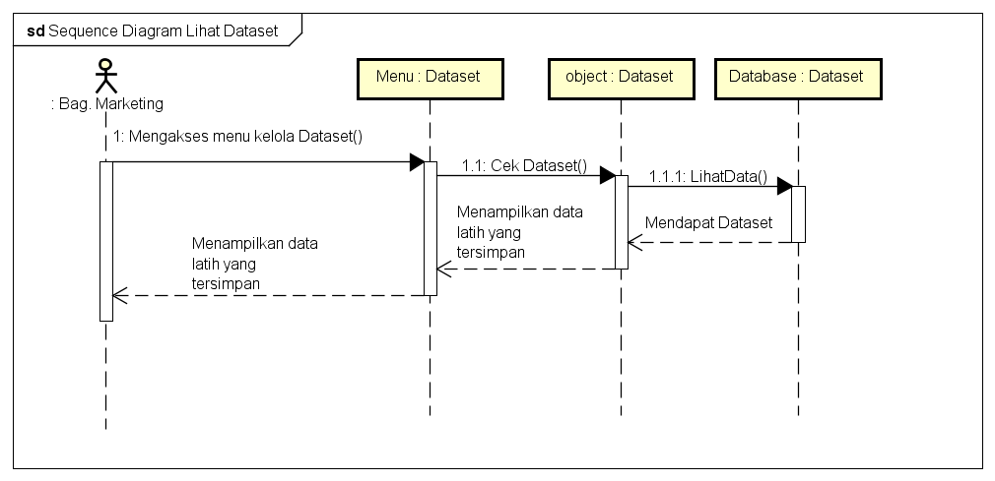

Gambar 3. 6 Sequence Diagram Lihat Dataset

* 1. ***Sequence* Diagram *Import* Dataset**

*Sequence* Diagram *Import* Dataset menjelaskan mengenai interaksi Bag. Marketing dengan objek-objek yang ada pada sistem untuk melakukan import/upload Dataset ke dalam sistem untuk dilakukan proses perhitungan*. Sequence* Diagram *Import* Dataset dapat dilihat pada gambar 3.7.

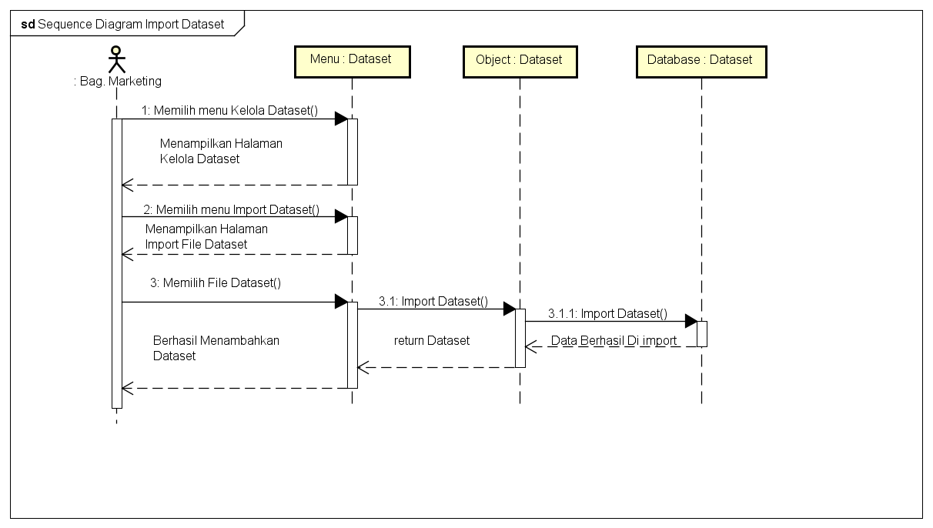

Gambar 3. 7 Sequemce Diagram Import Dataset

#### 3.4.8.2 *Sequence* Diagram Kelola Klasterisasi

*Sequence* Diagram Kelola Klasterisasi merupakan diagram untuk menggambarkan interaksi Bag. Marketing dengan objek-objek yang terdapat pada sistem dan fungsi apa saja yang dapat dilakukan oleh Bag.Marketing dalam sistem. Adapun fungsi yang dapat dilakukan Bag.Marketing pada modul Kelola klasterisasi terdiri dari hitung *cluster*, dan lihat hasil hitung *cluster*.

1. ***Sequence* Diagram Hitung *Cluster***

*Sequence* Diagram Hitung *Cluster* menjelaskan mengenai interaksi Bag. Marketing dengan objek-objek yang ada pada sistem untuk menghitung klasterisasi terhadap data yang akan diolah menggunakan metode k-means untuk menemukan kemiripan data*. Sequence* Diagram Hitung *Cluster* dapat dilihat pada gambar 3.8

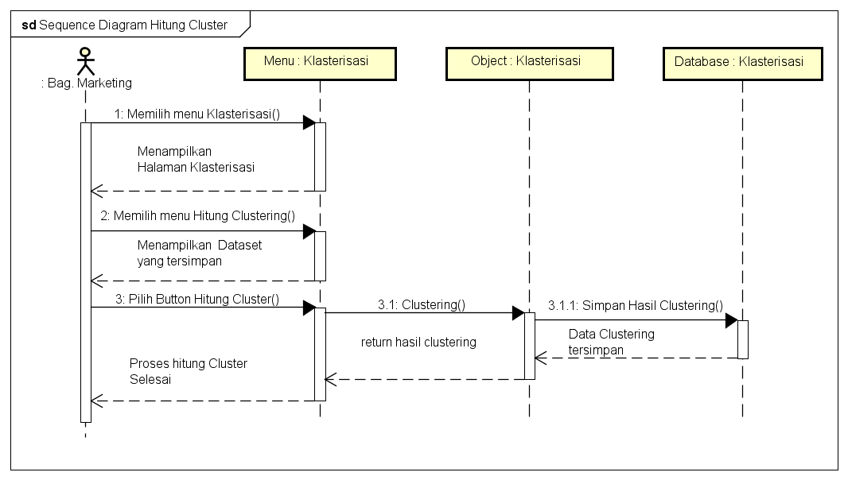

Gambar 3. 8 Sequence Diagram Hitung Cluster

1. ***Sequence* Diagram Lihat Hasil Hitung *Cluster***

*Sequence* Diagram Lihat Hasil Hitung *Cluster* menjelaskan mengenai interaksi Bag. Marketing dengan objek-objek yang ada pada sistem untuk melihat hasil perhitungan *Cluster. Sequence* Diagram *Sequence* Diagram Lihat Hasil Hitung *Cluster* dapat dilihat pada gambar 3.9

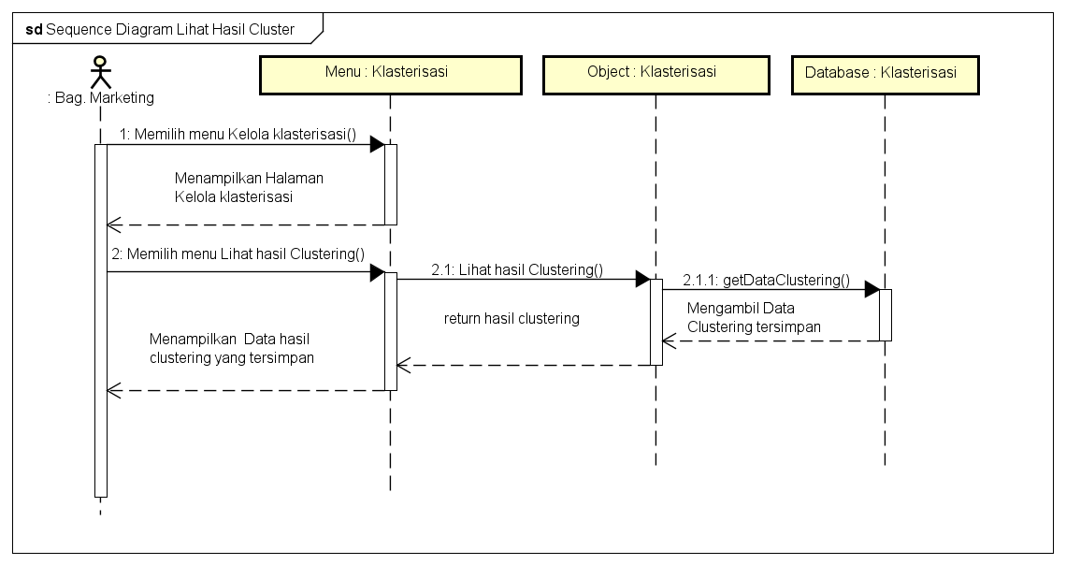

Gambar 3. 9 Sequence Diagram Lihat Hasil Hitung Cluster

#### 3.4.8.3 *Sequence* Diagram Kelola *Up-Selling*

*Sequence* Diagram Kelola *Up-Selling* merupakan diagram untuk menggambarkan interaksi Bag. Marketing dengan objek-objek yang terdapat pada sistem dan fungsi apa saja yang dapat dilakukan oleh Bag.Marketing dalam sistem. Adapun fungsi yang dapat dilakukan Bag.Marketing pada modul Kelola *Up-Selling* terdiri dari Lihat data rekomendasi produk, dan *export* hasil rekomendasi produk.

* + - * 1. ***Sequence* Diagram Lihat Data rekomendasi produk**

Sequence Diagram Lihat Rekomendasi menjelaskan proses menampilkan data hasil perhitungan klaster menggunakan k-means yang telah tersimpan di dalam sistem*.* Sequence Diagram Lihat Rekomendasi dapat dilihat pada gambar 3.10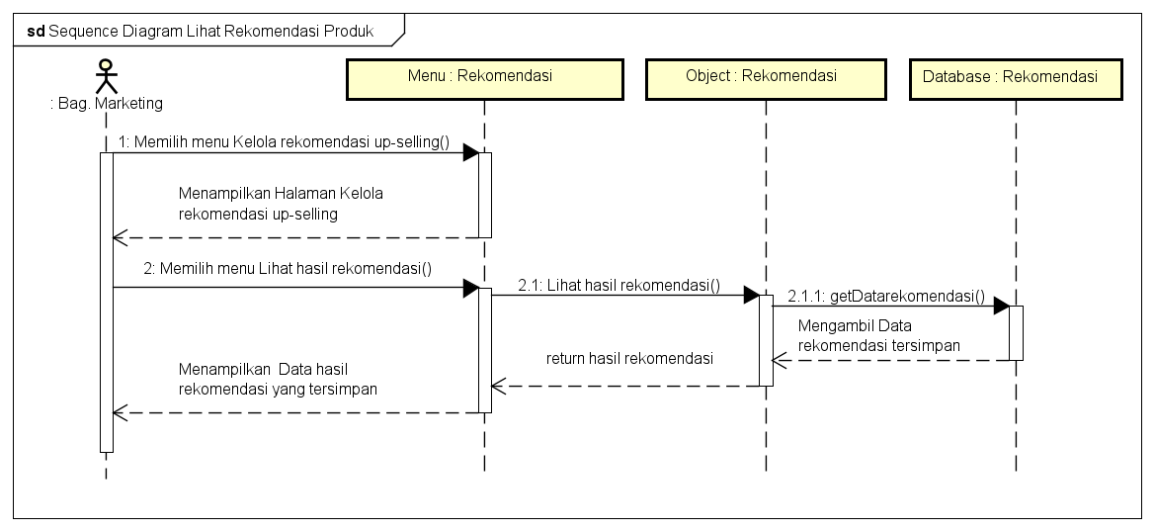

Gambar 3. 10 Sequence Diagram Lihat Data Rekomendasi Produk

* + - * 1. ***Sequence* Diagram *Export hasil* rekomendasi produk**

Sequence Diagram *export* hasil Rekomendasi menjelaskan proses menampilkan data hasil perhitungan klaster menggunakan k-means yang telah tersimpan di dalam sistem*.* Sequence Diagram *export* Rekomendasi dapat dilihat pada gambar 3.11

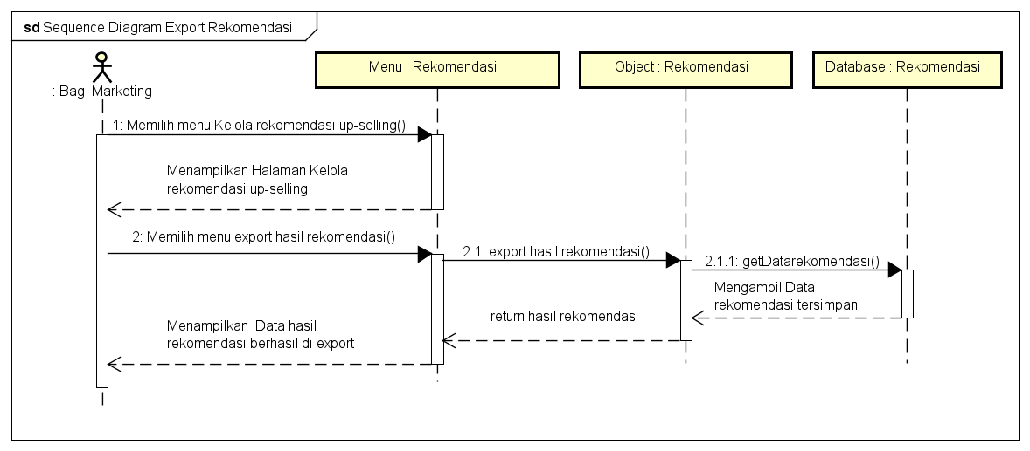

Gambar 3. 11 Sequence Export Hasil Rekomendasi Produk

### 3.4.9 *Class Diagram*

*Class diagram* merupakan bentuk visualisasi dari struktur program. *Class diagram* juga merupakan gambaran alur jalannya database pada sebuah sistem. *Class Diagram* memiliki 3 bagian utama yaitu attribute, operation, dan name. Kelas-kelas yang ada pada struktur sistem harus dapat melakukan fungsi-fungsi sesuai dengan kebutuhan sistem. *Class diagram* sistem klasterisasi penjualan produk dapat dilihat pada gambar 3.12.

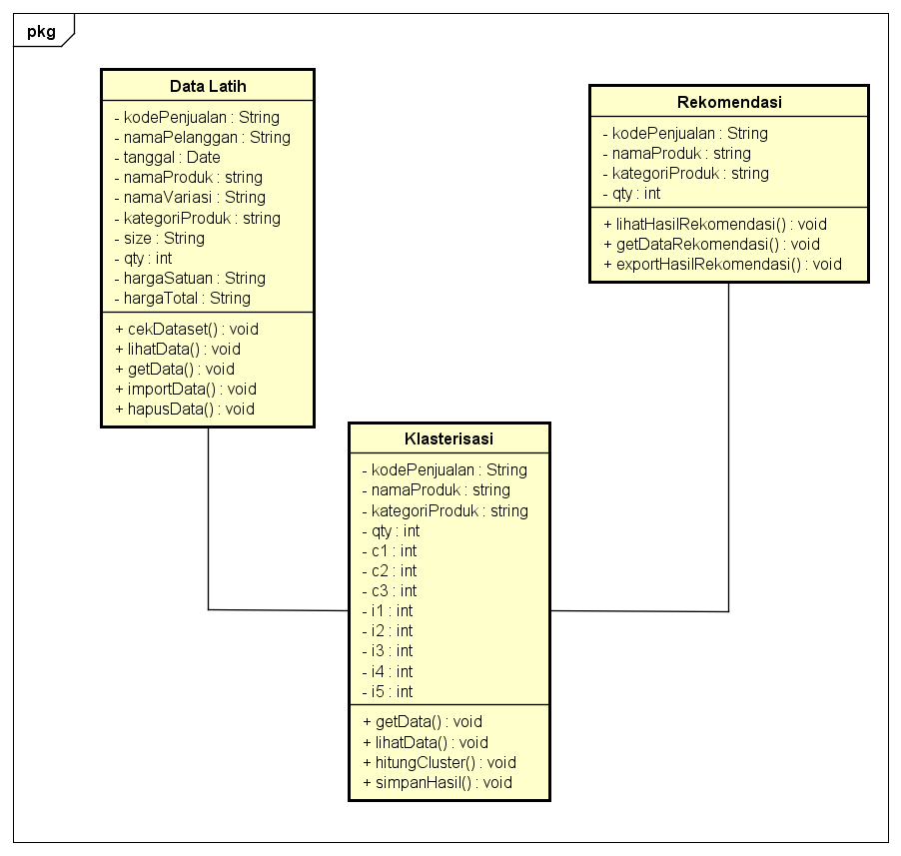

Gambar 3. 12 Class Diagram

### 3.4.10 Perancangan Database

Rancangan basis data merupakan gambaran menyeluruh dari setiap tabel yang digunakan dalam pembangunan sistem. Perancangan basis data dibuat berdasarkan class diagram yang telah dibuat sebelumnya. Rancangan ini juga menyertakan informasi atribut yang ada pada setiap *field.* Perancangan database meliputi tabel Dataset dimana memuat Dataset, tabel Klasterisasi untuk menghitung Klasterisasi penjualan produk dan Kelola Hasil Klasterisasi yang memuat data hasil Klasterisasi.

#### 3.4.10.1 Tabel Dataset

Tabel Dataset digunakan untuk menyimpan data Penjualan Produk di dalam database. Rancangan tabel Penjualan Produk dapat dilihat pada tabel 3.24.

Tabel 3. 24 Tabel Perancangan Database Tabel Penjualan Produk

|  |  |  |  |
| --- | --- | --- | --- |
| **Field** | **Type** | **Width** | **Key** |
| Kode_penjualan | Varchar | 10 | Primary Key |
| namaPelanggan | Varchar | 50 |  |
| tanggal | Date | - |  |
| namaProduk | Varchar | 50 |  |
| namaVariasi | Varchar | 50 |  |
| kategoriProduk | Varchar | 10 |  |
| Size | Varchar | 10 |  |
| qty | Integer | 10 |  |
| hargaSatuan | Varchar | 10 |  |
| hargaTotal | Varchar | 10 |  |

#### 3.4.10.2 Tabel Klasterisasi

Tabel Klasterisasi digunakan untuk menyimpan Klasterisasi di dalam database. Rancangan tabel Klasterisasi dapat dilihat pada tabel 3.25.

Tabel 3. 25 Tabel Perancangan Database Tabel Klasterisasi

|  |  |  |  |
| --- | --- | --- | --- |
| **Field** | **Type** | **Width** | **Key** |
| Kode_penjualan | Integer | 10 | Primary Key |
| namaProduk | Varchar | 50 |  |
| kategoriProduk | Varchar | 10 |  |
| qty | Integer | 10 |  |
| C1 | Integer | 10 |  |
| C2 | Integer | 10 |  |
| C3 | Integer | 10 |  |
| I1 | Integer | 10 |  |
| I2 | Integer | 10 |  |
| I3 | Integer | 10 |  |
| I4 | Integer | 10 |  |
| I5 | Integer | 10 |  |

#### 3.4.10.3 Tabel rekomendasi

Tabel rekomendasi digunakan untuk menyimpan Hasil rekomendasi di dalam database. Rancangan tabel Kelola rekomendasi dapat dilihat pada tabel 3.26.

Tabel 3. 26 Tabel Perancangan Database Tabel Hasil Klasterisasi

|  |  |  |  |
| --- | --- | --- | --- |
| **Field** | **Type** | **Width** | **Key** |
| Kode_penjualan | Integer | 10 | Primary Key |
| namaProduk | Varchar | 50 |  |
| kategoriProduk | Varchar | 10 |  |
| qty | Integer | 10 |  |

### 3.4.11 Sitemap

Sitemap merupakan daftar semua halaman penting dari sebuah sistem, dimana sitemap dapat dijadikan suatu alat bantu bagi pengembang sistem yang dapat mempermudah dalam mengimplementasikan sistem. Berikut ini merupakan struktur sitemap Pada Sistem klasterisasi penjualan produk yang dapat dilihat pada gambar 3.13 berikut :

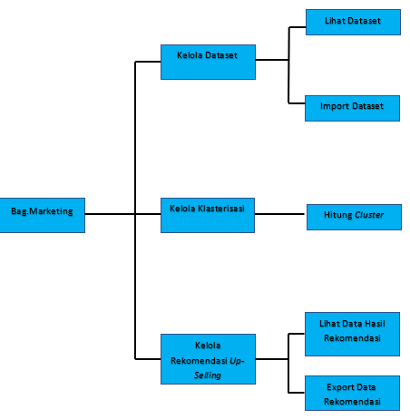

Gambar 3. 13 Sitemap Sistem Klasterisasi Penjualan Produk

### 3.4.12 Perancangan Antarmuka

Perancangan Antarmuka merupakan gambaran atau rancangan terhadap antarmuka yang ada pada Sistem klasterisasi penjualan produk clothing line menggunakan metode K-Means Clustering.

1. **Perancangan Antarmuka Halaman Lihat Dataset**

Dibawah ini merupakan perancangan antarmuka sistem klasterisasi penjualan produk clothing line pada halaman lihat Dataset, dapat dilihat pada gambar 3.14 berikut.

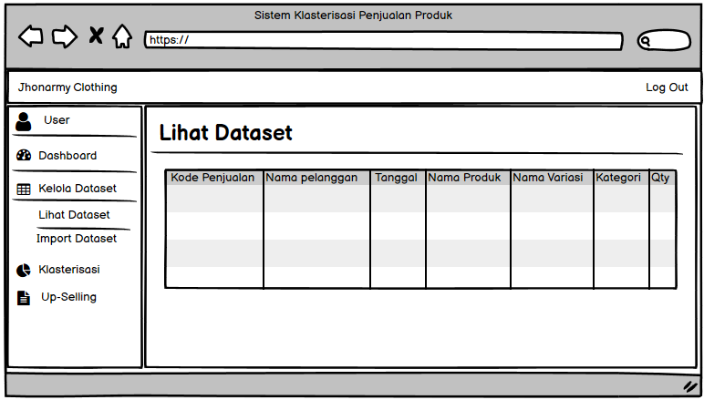

Gambar 3. 14 Perancangan Antarmuka Halaman Lihat Dataset

1. **Perancangan Antarmuka Halaman *Import* Dataset**

Dibawah ini merupakan perancangan antarmuka sistem klasterisasi penjualan produk clothing line pada halaman Kelola Dataset dengan Fungsi *Import* Dataset, dapat dilihat pada gambar 3.15 berikut.

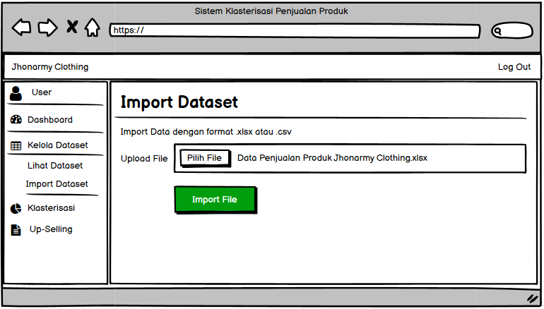

Gambar 3. 15 Perancangan Antarmuka Halaman Import Dataset

1. **Perancangan Antarmuka Halaman Hitung Cluster**

Dibawah ini merupakan perancangan antarmuka sistem klasterisasi penjualan produk clothing line pada halaman Kelola klasterisasi dengan Fungsi Hitung Cluster , dapat dilihat pada gambar 3.16 berikut.

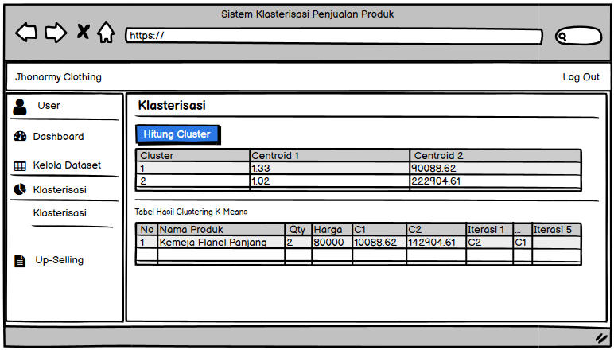

Gambar 3. 16 Perancangan Antarmuka Halaman Hitung Cluster

1. **Perancangan Antarmuka Rekomendasi *Up-Selling***

Dibawah ini merupakan perancangan antarmuka sistem klasterisasi penjualan produk clothing line pada halaman Rekomendasi *Up-Selling* dengan Fungsi lihat data hasil rekomendasi dan export. perancangan antarmuka sistem klasterisasi penjualan produk clothing line pada halaman Rekomendasi *Up-Selling* dapat dilihat pada gambar 3.17 berikut.

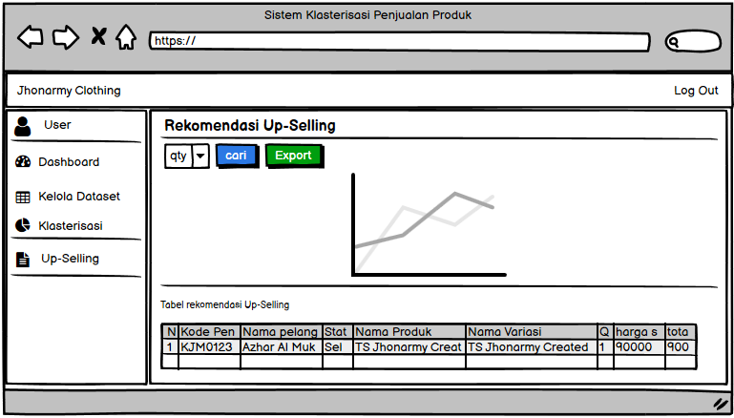

Gambar 3. 17 Perancangan Antarmuka Halaman Rekomendasi Up-Selling

# BAB IV IMPLEMENTASI DAN PENGUJIAN

## 4.1 Implementasi

Implementasi membahas mengenai perangkat lunak yang di terapkan sesuai dengan perancangan perangkat lunak sebelumnya. Implementasi ini dilakukan menggunakan komputer pribadi guna mempermudah dalam pengujian sistem. Pada penelitian ini perangkat lunak dibuat dengan menggunakan Bahasa pemrograman PHP dengan *Tools* Visual studio code dan menggunakan basis data MySQL serta Web Server Apache yang terdapat dalam aplikasi Laragon, Google Chrome sebagai media web browser, dan Laravel Framework untuk PHP.

### 4.1.1 Implementasi Database

Implementasi Basis Data dilakukan berdasarkan hasil dari analisis perancangan basis data yang telah dilakukan. Basis data dibuat menggunakan MySQL*.* Basis data berisi tabel yang memenuhi untuk implementasi basis data Sistem klasterisasi penjualan produk menggunakan *K-Means Custering*, Implementasi Basis Data dapat dilihat pada gambar 4.1 sampai gambar 4.3

* 1. **Tabel Dataset**

Implementasi basis data dari tabel Dataset dapat dilihat pada gambar 4.1 dibawah ini.

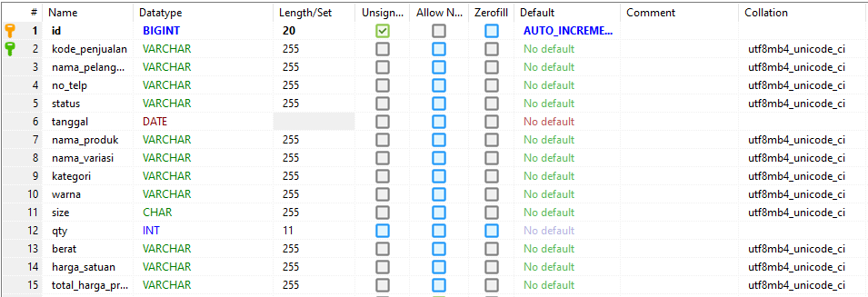

Gambar 4. 1 Implementasi Tabel Dataset

* 1. **Tabel Klasterisasi**

Implementasi basis data dari tabel Dataset dapat dilihat pada gambar 4.2 dibawah ini.

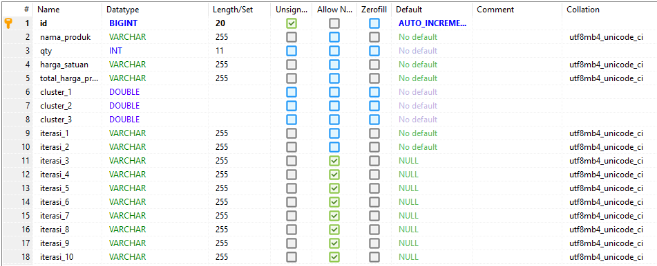

Gambar 4. 2 Implementasi Tabel Klasterisasi

* 1. **Tabel Rekomendasi**

Implementasi basis data dari tabel Dataset dapat dilihat pada gambar 4.2 dibawah ini.



Gambar 4. 3 Implementasi Tabel Rekomendasi

### 4.1.2 Implementasi Antarmuka

Implementasi Antarmuka merupakan tampilan yang ada pada Sistem klasterisasi penjualan produk menggunakan *K-Means Custering* yang dimana sesuai dengan perancangan antarmuka yang terdapat pada bab III. Berikut ini merupakan implementasi antarmuka sistem yang ditunjukkan oleh gambar 4.4 sampai dengan gambar 4.7.

* 1. **Implementasi Antarmuka Halaman Lihat Dataset**

Antarmuka Halaman Lihat Datasetmenampilkan halaman Dataset dari Sistem klasterisasi penjualan produk menggunakan *K-Means Clustering* dimana terdapat beberapa sub menu diantarannya import Dataset, Implementasi Antarmuka Halaman Lihat Datasetdapat dilihat pada gambar 4.4 dibawah ini.

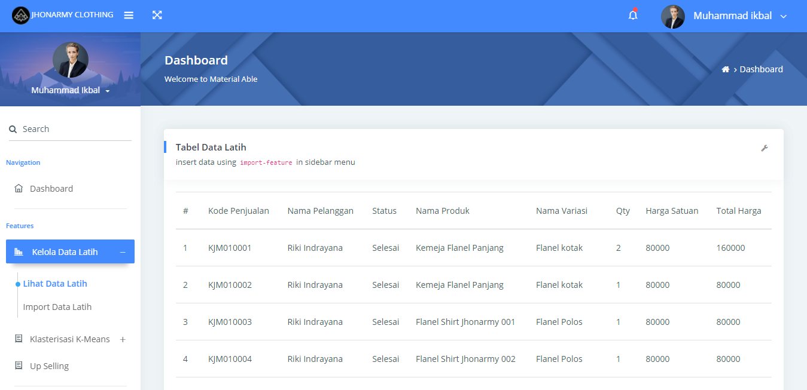

Gambar 4. 4 Implentasi Antarmuka Halaman Lihat Dataset

* 1. **Implementasi Antarmuka *Import* Dataset**

Antarmuka Halaman *Import* Datasetmenampilkan halaman *import* Dataset dari Sistem klasterisasi penjualan produk menggunakan *K-Means Clustering*, Implementasi Antarmuka Halaman *Import* Datasetdapat dilihat pada gambar 4.5 dibawah ini.

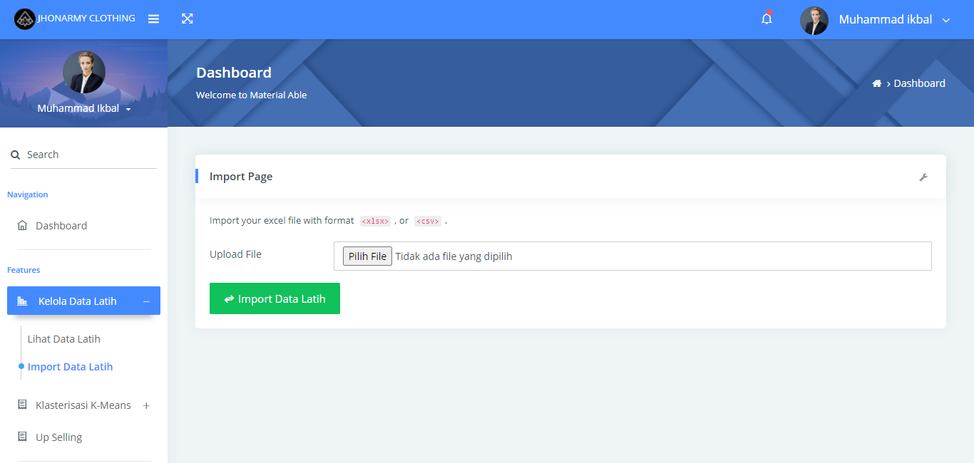

Gambar 4. 5 Implementasi Antarmuka Halaman Import Dataset

* 1. **Implementasi Antarmuka Hitung *Cluster***

Antarmuka Halaman Hitung *Cluster* menampilkan halaman untuk melakukan proses perhitungan *cluster* Dataset pada Sistem klasterisasi penjualan produk menggunakan *K-Means Clustering*, Implementasi Antarmuka Halaman Hitung *Cluster* dapat dilihat pada gambar 4.6 dibawah ini.

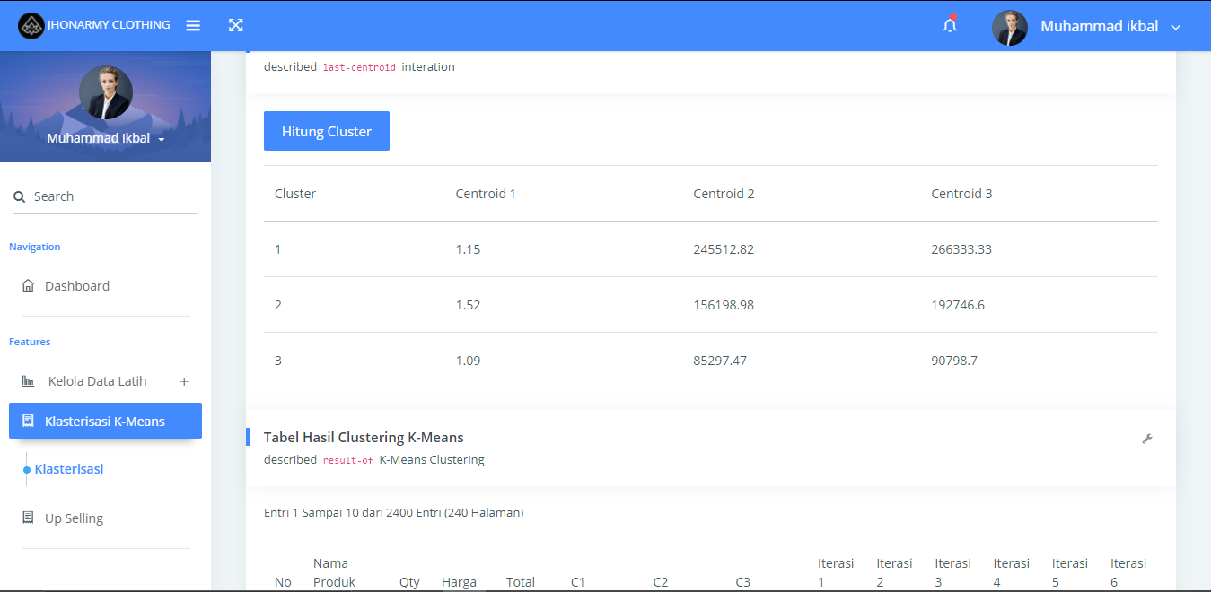

Gambar 4. 6 Implementasi Antarmuka Hitung Cluster

* 1. **Implementasi Antarmuka Rekomendasi *Up-Sellling***

Antarmuka Halaman Rekomendasi *Up-Sellling* menampilkan halaman untuk melakukan proses rekomendasi *Up-Sellling* produk hasil perhitungan *cluster* Dataset pada Sistem klasterisasi penjualan produk menggunakan *K-Means Clustering*, Implementasi Antarmuka Halaman Rekomendasi *Up-Sellling* dapat dilihat pada gambar 4.7 dibawah ini.

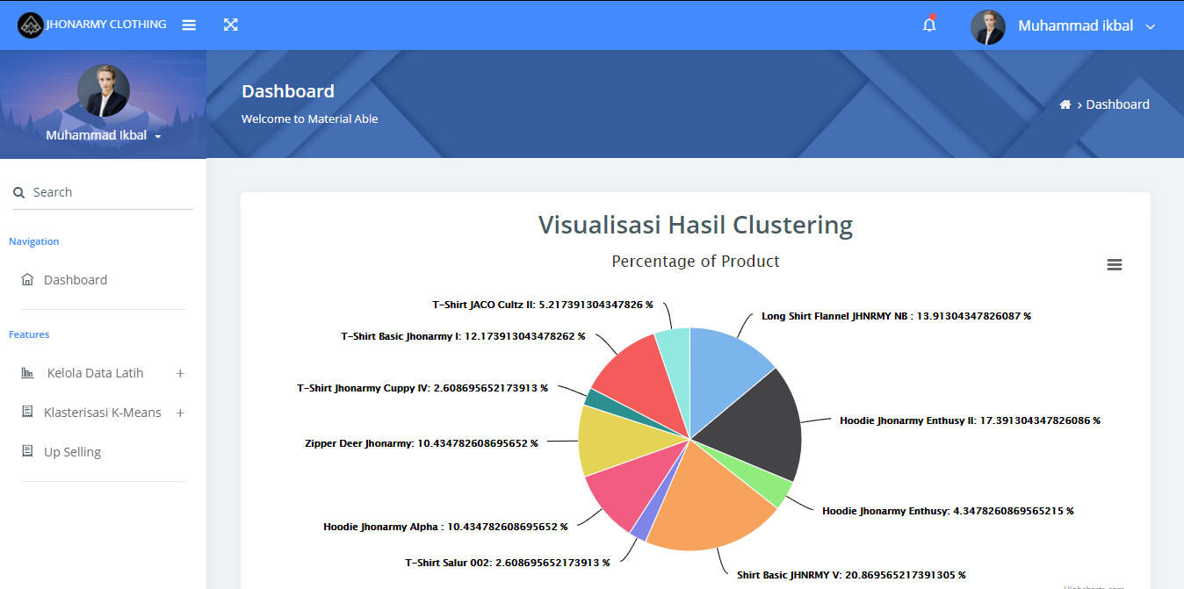

Gambar 4. 7 Implementasi Antarmuka Rekomendasi Up-Selling

## 4.2 Pengujian Perangkat Lunak

Pengujian perangkat lunak didasarkan pada kebutuhan fungional dalam sistem. Yang bertujuan untuk mencapai kesesuaian antara perancangan dan hasil yang didapat. Pengujian perangkat lunak juga bertujuan untuk kategori keberhasilan dalam perancangan dengan implementasinya. Teknik pengujian dalam pembangunan sistem ini yakni menggunakan *Black Box Testing* dimana pengujian ini menitikberatkan pengujian pada fungsionalitas sistem yang sudah berjalan. Sub bab pada 4.3 menjelaskan mengenai hal-hal yang berkaitan dengan uji kualitas dari pada Sistem klasterisasi penjualan produk menggunakan *K-Means Clustering* meliputi *Black Box Testing,* tahapan pengujian, pengelompokkan proses berdasarkan *use case* diagram, tujuan pengujian kualitas, kategori keberhasilan pengujian, skenario pengujian, pelaksanaan pengujian dan kesimpulan pengujian *Black Box Testing.*

### 4.2.1 Metode Pengujian

Metode Pengujian perangkat lunak yang dipakai yaitu *Black Box Testing* dimana *Black Box Testing* hanya mengamati hasil eksekusi melalui Dataset dan memeriksa fungsional dari perangkat lunak Pada *Black Box Testing*, cara pengujian hanya dilakukan dengan menjalankan atau mengeksekusi unit atau modul kemudian diamati apakah hasil dari unit sesuai dengan proses bisnis yang diinginkan. Tahapan dari pengujian *Black Box Testing* yaitu:

* 1. Melakukan pengelompokan proses-proses berdasarkan pada *Use Case* yang ada pada Perancangan.
  2. Menentukan tujuan pengujian kualitas
  3. Menentukan kategori hasil pengujian kualitas.
  4. Merancang pengujian kualitas.
  5. Pelaksanaan pengujian kualitas.
  6. Kesimpulan dari hasil pengujaian kualitas.

### 4.2.2 Pengelompokan Proses Berdasarkan *Use Case* Diagram

Pengelompokkan proses dilakukan berdasarkan pada *Use Case* yang telah dirancang pada BAB III yang didalamnya terdapat *use case*, dimana pengelompokan proses berdasarkan *Use Case* tersebut dapat dilihat pada Tabel 4.1.

Tabel 4. 1 Tabel Pengelompokan Proses

|  |  |  |
| --- | --- | --- |
| **No.** | **Use Case** | **Pengujian** |
| 1. | Kelola Dataset | Lihat Dataset |
| Import Dataset |
| 2. | Klasterisasi *K-Means* | Hitung Cluster |
| Lihat Hasil Hitung Cluster |
| 3. | Up-Selling | Lihat Hasil Rekomendasi Produk |
| Export Hasil Rekomendasi Produk |

### 4.2.3 Tujuan Pengujian

Tahapan ini membahas mengenai tujuan pengujian kualitas terhadap perangkat lunak yang dibangun dapat dilihat pada Tabel 4.2

Tabel 4. 2 Tabel Tujuan Pengujian

| **No.** | **Use Case** | **Pengujian** |
| --- | --- | --- |
| 1. | Lihat Dataset | Melakukan pengujian terahadap proses lihat Dataset |
| 2. | *Import* Dataset | Melakukan pengujian terhadap proses mengunggah Dataset kedalam Sistem. |
| 3. | Hitung *Cluster* | Melakukan pengujian terhadap proses hitung klasterisasi menggunakan Algoritma *K-Means Clustering*. |
| 4. | Lihat Hasil Hitung *Cluster* | Melakukan pengujian terhadap proses menampilkan data hasil perhitungan klasterisasi menggunakan Algoritma *K-Means Clustering*. |
| 5. | Lihat Hasil Rekomendasi Produk | Melakukan pengujian terhadap hasil rekomendasi produk, Berdasarkan hasil klasterisasi menggunakan Algoritma *K-Means Clustering*. |
| 6. | Export Hasil Rekomendasi Produk | Melakukan pengujian terhadap proses *export* hasil rekomendasi produk kedalam excel. |

Dalam Menentukan kategori pengujian kualitas pada aplikasi ini, dibagi menjadi dua kategori, yaitu :

1. Sesuai

Jika aplikasi yang diuji kualitasnya sesuai dengan tujuan perencanaan dan kegunaannya, maka termasuk dalam kategori sesuai.

1. Tidak Sesuai

Jika aplikasi yang diuji kualitasnya tidak sesuai dengan tujuan perencanaan dan kegunaanya, maka termasuk dalam kategori tidak sesuai.

### 4.2.4 Skenario Pengujian

Tujuan dari skenario pengujian ini adalah sebagai rujukan dalam melakukan pengujian kualitas terhadap sistem yang dibangun. Perancangan kasus uji dapat dilihat pada Tabel 4.3.

Tabel 4. 3 Tabel Skenario Pengujian

| No | Use Case | Kasus Uji | Deskripsi |
| --- | --- | --- | --- |
| 1. | Kelola Dataset | KU01 (Lihat Dataset) | Menampilkan Dataset yang sudah diinputkan pada sistem. |
| KU02 (*Import* Dataset) | Melakukan proses mengunggah Dataset kedalam Sistem yang diambil dari *directory.* |
| 2. | Kelola Klasterisasi | KU03 (Hitung *Cluster*) | Melakukan perhitungan klasterisasi terhadap data yang sudah diinput dengan metode *K-Means*. |
| KU04 (Lihat Hasil Hitung *Cluster)* | Melakukan proses menampilkan data hasil perhitungan klasterisasi menggunakan Algoritma *K-Means Clustering* |
| 3. | Kelola *Up-Selling* | KU05 (Lihat Hasil Rekomendasi Produk) | Melihat hasil rekomendasi produk, Berdasarkan hasil klasterisasi menggunakan Algoritma *K-Means Clustering* |
| KU06 (Export Hasil Rekomendasi Produk) | Melakukan proses *export* hasil rekomendasi produk kedalam excel. |

### 4.2.5 Pelaksanaan Pengujian

Pada tahap ini melakukan pengujian terhadap Sistem Klasterisasi penjualan produk yang telah dibangun. Pengujian ini dilakukan dengan acuan perancangan yang sudah dibuat akan disesuaikan dengan hasil pengujian, dengan tujuan yang ingin dicapai dari perencanaan yang sudah dibangun. Pelaksanaan pengujian dapat dilihat pada Tabel 4.4.

Tabel 4. 4 Tabel Pelaksanaan Pengujian

| **No** | **Kasus Uji** | **Keluaran yang Diharapkan** | **Hasil yang Didapatkan** | **Hasil** | **Tanggal Uji** |
| --- | --- | --- | --- | --- | --- |
|  | KU01 (Lihat Dataset) | Perangkat lunak dapat menampilkan Dataset yang belum di proses | Perangkat lunak menampilkan seluruh Dataset yang belum di proses | **Sesuai** | 21/07/ 2021 |
|  | KU02 (*Import* Dataset) | Perangkat lunak dapat melakukan *import* Dataset yang dipilih oleh pengguna | Perangkat lunak melakukan *import* Dataset sesuai yang dipilih oleh penguna | **Sesuai** | 21/07/ 2021 |
|  | KU03 (Hitung *Cluster*) | Perangkat lunak dapat melakukan perhitungan klasterisasi terhadap data yang sudah diinput dengan metode *K-Means*. | Perangkat lunak dapat melakukan perhitungan dan menampilkan hasil klasterisasi yang dibagi kedalam 3 *cluster*. | **Sesuai** | 21/07/ 2021 |
|  | KU04 (Lihat Hasil Hitung *Cluster)* | Perangkat lunak dapat menampilkan hasil klasterisasi *K-Means*. | Perangkat lunak menampilkan hasil klasterisasi *K-Means*. | **Sesuai** | 21/07/ 2021 |
|  | KU05 (Lihat Hasil Rekomendasi Produk) | Perangkat lunak dapat menampilkan rekomendasi produk, berdasarkan hasil klasterisasi menggunakan Algoritma *K-Means Clustering* | Perangkat lunak menampilkan rekomendasi produk hasil perhitungan klasterisasi menggunakan *K-Means Clustering.* | **Sesuai** | 21/07/ 2021 |
|  | KU06 (Export Hasil Rekomendasi Produk) | Perangkat lunak Melakukan proses *export* hasil rekomendasi produk kedalam excel setelah menekan *button export*. | Perangkat lunak berhasil melakukan *export* hasil dari perhitungan klasterisasi sebagai rekomendasi untuk *up-selling* kedalam file berupa excel. | **Sesuai** | 02/07/ 2021 |

### 4.2.6 Kesimpulan Pengujian Perangkat Lunak

Dengan melihat hasil pengujian yang dilakukan pada tabel 4.4. dengan fungsi-fungsi yang ada di dalam sistem. Maka dapat dihitung persentase kesesuaian sistem dengan fungsi kesesuaian sebagai berikut:

Jumlah kode uji = 6

Kode uji dengan hasil sesuai = 6

Kode uji dengan hasil tidak sesuai = 0

Persentase =

Persentase =

## 4.3 Pengujian Perhitungan K-Means Clustering

Perhitungan yang telah dilakukan menggunakan metode *K-Means Clustering* selanjutnya dilakukan uji performace yang digunakan untuk menilai bagaimana baik atau tidaknya hasil *cluster* dilihat berdasarkan kedekatan dan kuantitas antar data dari hasil *cluster.* Dimanaberdasarkan perhitungan  *Davies-Bouldin Index* dengan menggunakan bantuan tools *rapidminer* dengan penggunaan 3 klasterBerikut ini merupakan tabel hasil perhitungan pengujian dengan menggunakan *Davies Bouldien Index* dapat dilihat pada tabel 4.5

Tabel 4.5 Pengujian Davies Bouldien Index

|  |  |  |
| --- | --- | --- |
| **No.** | **Perhitungan** | **Hasil** |
| 1. | *Average within centroid distance* | 124084768782.555 |
| 2. | *Average* *within centroid distance cluster 0* | 122040452095.294 |
| 3. | *Average* *within centroid distance cluster 1* | 39112784534.662 |
| 4 | *Average* *within centroid distance cluster 2* | 529134952826.825 |
| 5. | *Davies Bouldien index* | 0.181 |

Berdasarkan hasil perhitungan yang telah dilakukan seperti pada tabel diatas, dapat dilihat didapatkan nilai *Davies Bouldien index* sebesar 0,181. Dimana dengan nilai yang didapat tersebut dapat dikatakan kualitas klaster cukup baik.

# 

# BAB V KESIMPULAN DAN SARAN

## 5.1 Kesimpulan

Dalam penelitian Klasterisasi Penjualan Produk *Clothing Line* Menggunakan Metode *K-Means Clustering* Untuk Penerapan Konsep *Up-Selling* pada *Jhonarmy Clothing* yang telah dilakukan dapat menghasilkan beberapa rekomendasi produk berdasarkan tingkat penjualan yang tinggi yang dapat diterapkan konsep *Up-selling.* Hasil tersebut diperoleh berdasarkan proses klasterisasi *K-Means* yang menghasilkan 3 buah *cluster* dimana *cluster* 1 merupakan produk yang sangat laris, *cluster* 2 merupakan produk yang laris, dan *cluster* 3 merupakan produk yang tidak laris. Dimana pada penelitian ini menggunakan *cluster* 3 untuk dijadikan rekomendasi produk kedalam penerapan konsep Up-Selling dan hasil nilai evaluasi dengan menggunakan metode *Davies-Bouldin Index* yaitu 0,181 dengan menghasilkan rekomendasi produk untuk diterapkan keedalam konsep *Up-selling* sebanyak 10 produk*..* Dengan demikian tujuan yang dilakukan pada penelitian yang dilakukan menghasilkan rekomendasi produk dimana hasil rekomendasi produk tersebut dapat digunakan oleh perusahaan dengan menggunakan konsep *Up-Selling* untuk upaya meningkatkan penjualan pada perusahaan.

## 5.2 Saran

Berdasarkan hasil penelitian yang telah dilakukan, terdapat beberapa saran yang dapat dilakukan pada penelitian lebih lanjut, diantaranya dapat melakukan perhitungan terhadap jumlah data yang lebih besar serta penggunaan atribut yang lebih banyak. Lalu dapat dilakukan pengelompokkan dengan penerapan metode klasterisasi selain dari *K-Means Clustering*. Selanjutnya juga dapat menggunakan perbandingan dengan metode klasterisasi lainnya.

# DAFTAR PUSTAKA

[1] K. M. Raval, “Data Mining Techniques,” *Springerbriefs Appl. Sci. Technol.*, Vol. 2, No. 10, Pp. 439–442, 2012, Doi: 10.1007/978-3-319-22294-3_3.

[2] Masitha, D. Hartama, And A. Wanto, “Analisa Metode (Ahp) Pada Pembelian Sepatu Sekolah Berdasarkan Konsumen,” *Semin. Nas. Sains Dan Teknol. Inf.*, Pp. 338–342, 2018, [Online]. Available: Http://Seminar-Id.Com/Semnas-Sensasi2018.Htmlpage%7c338.

[3] C. Italina And Fakhrurrazi, “Pengaruh Strategi Pemasaran Terhadap Peningkatan Volume Penjualan Pakaian Pada Toko Grosir Kadafi Collection Di Kota Sigli Kabupaten Pidie,” *J. Sains Ris.*, Vol. 9, No. September 2019, Pp. 61–67, 2019.

[4] J. Liu *Et Al.*, “Data Mining And Information Retrieval In The 21st Century: A Bibliographic Review,” *Comput. Sci. Rev.*, Vol. 34, 2019, Doi: 10.1016/J.Cosrev.2019.100193.

[5] . F., F. T. Kesuma, And S. P. Tamba, “Penerapan Data Mining Untuk Menentukan Penjualan Sparepart Toyota Dengan Metode K-Means Clustering,” *J. Sist. Inf. Dan Ilmu Komput. Prima(Jusikom Prima)*, Vol. 2, No. 2, Pp. 67–72, 2020, Doi: 10.34012/Jusikom.V2i2.376.

[6] H. Annur, “Penerapan Data Mining Menentukan Strategi Penjualan Variasi Mobil Menggunakan Metode K-Means Clustering,” *J. Inform. Upgris*, Vol. 5, No. 1, 2019, Doi: 10.26877/Jiu.V5i1.3091.

[7] I. Sumadikarta And E. Abeiza, “Penerapan Algoritma K-Means Pada Data Mining Untuk Memilih Produk Dan Pelanggan Potensial (Studi Kasus : Pt Mega Arvia Utama),” *J. Satya Inform.*, No. 1, Pp. 1–12, 2014.

[8] M. Silalahi, “Analisis Clustering Menggunakan Algoritma K-Means Terhadap Penjualan Produk Padapt Batamas Niaga Jaya,” *Comput. Based Inf. Syst. J.*, Vol. 02, Pp. 20–35, 2018.

[9] S. M. A. M. Manchanayake *Et Al.*, “Potential Upselling Customer Prediction Through User Behavior Analysis Based On Cdr Data,” *2019 Ieee 14th Int. Conf. Ind. Inf. Syst. Eng. Innov. Ind. 4.0, Iciis 2019 - Proc.*, Pp. 46–51, 2019, Doi: 10.1109/Iciis47346.2019.9063278.

[10] B. M. Metisen And H. L. Sari, “Analisis Clustering Menggunakan Metode K-Means Dalam Pengelompokkan Penjualan Produk Pada Swalayan Fadhila,” *J. Media Infotama*, Vol. 11, No. 2, Pp. 110–118, 2015.

[11] A. Asroni, H. Fitri, And E. Prasetyo, “Penerapan Metode Clustering Dengan Algoritma K-Means Pada Pengelompokkan Data Calon Mahasiswa Baru Di Universitas Muhammadiyah Yogyakarta (Studi Kasus: Fakultas Kedokteran Dan Ilmu Kesehatan, Dan Fakultas Ilmu Sosial Dan Ilmu Politik),” *Semesta Tek.*, Vol. 21, No. 1, Pp. 60–64, 2018, Doi: 10.18196/St.211211.

[12] Yunita, “Penerapan Data Mining Menggunkan Algoritma K-Means Clustring Pada Penerimaan Mahasiswa Baru (Studi Kasus : Universitas Islam Indragiri),” *J. Sist.*, Vol. 7, No. September, Pp. 238–249, 2018.

[13] S. Balaji And Dr.M.Sundararajan Murugaiyan, “Waterfall Vs V-Model Vs Agile : A Comparative Study On Sdlc,” *Wateerfall Vs V-Model Vs Agil. A Comp. Study Sdlc*, Vol. 2, No. 1, Pp. 26–30, 2012.

[14] R. S. Pressman, *Software Engineering A Practitioner’s Approach*. 2010.

[15] D. J. Hand And N. M. Adams, “Data Mining,” *Wiley Statsref Stat. Ref. Online*, Vol. 2, No. January 2013, Pp. 1–7, 2015, Doi: 10.1002/9781118445112.Stat06466.Pub2.

[16] E. Muningsih And S. Kiswati, “Penerapan Metode,” *Bianglala Inform.*, Vol. 3, No. 1, Pp. 229–236, 2015.

[17] V. R. Patel And R. G. Mehta, “Impact Of Outlier Removal And Normalization Approach In Modified K-Means Clustering Algorithm,” *Int. J. Comput. Sci. Issues*, Vol. 8, No. 5, Pp. 331–336, 2011.

[18] W. E. Nurjanah, R. S. Perdana, And M. A. Fauzi, “Analisis Sentimen Terhadap Tayangan Televisi Berdasarkan Opini Masyarakat Pada Media Sosial Twitter Menggunakan Metode K-Nearest Neighbor Dan Pembobotan Jumlah Retweet,” *J. Pengemb. Teknol. Inf. Dan Ilmu Komput. Univ. Brawijaya*, Vol. 1, No. 12, Pp. 1750–1757, 2017.

[19] R. Muliono And Z. Sembiring, “Data Mining Clustering Menggunakan Algoritma K-Means Untuk Klasterisasi Tingkat Tridarma Pengajaran Dosen,” *Cess (Journal Comput. Eng. Syst. Sci.*, Vol. 4, No. 2, Pp. 2502–714, 2019.

[20] K. P. Sinaga And M. S. Yang, “Unsupervised K-Means Clustering Algorithm,” *Ieee Access*, Vol. 8, Pp. 80716–80727, 2020, Doi: 10.1109/Access.2020.2988796.

[21] P. O. Olukanmi And B. Twala, “K-Means-Sharp: Modified Centroid Update For Outlier-Robust K-Means Clustering,” *2017 Pattern Recognit. Assoc. South Africa Robot. Mechatronics Int. Conf. Prasa-Robmech 2017*, Vol. 2018-Janua, Pp. 14–19, 2017, Doi: 10.1109/Robomech.2017.8261116.

[22] Ediyanto, N. Mara, And N. S. Intisari, “Pengklasifikasian Karakteristik Dengan Metode K-Means Cluster Analysis,” *Bul. Ilm. Mat. Stat. Dan Ter.*, Vol. 02, No. 2, Pp. 133–136, 2013.

[23] J. Qi, Y. Yu, L. Wang, And J. Liu, “K∗-Means: An Effective And Efficient K-Means Clustering Algorithm,” *Proc. - 2016 Ieee Int. Conf. Big Data Cloud Comput. Bdcloud 2016, Soc. Comput. Networking, Soc. 2016 Sustain. Comput. Commun. Sustain. 2016*, Pp. 242–249, 2016, Doi: 10.1109/Bdcloud-Socialcom-Sustaincom.2016.46.

[24] S. Nawrin, M. Rahatur, And S. Akhter, “Exploreing K-Means With Internal Validity Indexes For Data Clustering In Traffic Management System,” *Int. J. Adv. Comput. Sci. Appl.*, Vol. 8, No. 3, 2017, Doi: 10.14569/Ijacsa.2017.080337.

[25] A. Bates And J. Kalita, “Counting Clusters In Twitter Posts,” *Acm Int. Conf. Proceeding Ser.*, Vol. 04-05-March-2016, 2016, Doi: 10.1145/2905055.2905295.

[26] F. Purwaningtias, “Penerapan Product Knowledge Dan Strategi Upselling Pada Chandra Tech Palembang,” *J. Inform. J. Pengemb. It*, Vol. 3, No. 2, Pp. 253–258, 2018, Doi: 10.30591/Jpit.V3i2.826.

[27] C. Djaoui, E. Kerkouche, K. Khalfaoui, And A. Chaoui, “A Graph Transformation Approach To Generate Analysable Maude Specifications From Uml Interaction Overview Diagrams,” *Proc. - 2018 Ieee 19th Int. Conf. Inf. Reuse Integr. Data Sci. Iri 2018*, Pp. 511–517, 2018, Doi: 10.1109/Iri.2018.00081.

[28] M. Bhuiyan, Farzana Haque, And Luba Shabnam, “Integration Of Organisational Models And Uml Use Case,” *J. Comput.*, No. August, Pp. 1–17, 2018, Doi: 10.17706/Jcp.13.1.1-17.

[29] K. Sneha And G. M. Malle, “Research On Software Testing Techniques And Software Automation Testing Tools,” *2017 Int. Conf. Energy, Commun. Data Anal. Soft Comput.*, Pp. 77–81, 2017.

# LAMPIRAN

**Latar Belakang Perusahaan**

Analisis latar belakang dari perusahaan diperlukan untuk mengetahui kebutuhan *user* seperti aktor yang terlibat, fungsi yang dibutuhkan, kapan sistem berjalan dan bagaimana sistem akan dibangun dengan baik dan menyelesaikan permasalahan yang ada pada perusahaan tersebut. Berikut dijelaskan mengenai sejarah perusahaan.

**Sejarah Perusahaan**

Jhonarmy clothing merupakan sebuah perusahan clothing yang berdiri pada tahun 2011 dengan nama awal yaitu Branding Superior yang hadir untuk memenuhi kebutuhan akan fashion. Aneka ragam barang yang di jual diantaranya t-shirt, kemeja, jaket, tas, dan lain-lain. Jhonarmy clothing memiliki toko yang terletak di Plaza Parahyangan Lantai 3 R3 32, Jalan Dalem Kaum No 54, Bandung, Balonggede, Kec. Regol, Kota Bandung, Jawa Barat 40251. Jhonarmy itu sendiri memiliki beberapa plarform dalam melakukan promosi produk produknya diantaranya pada sosial media instagram yaitu @jhonarmysupply dan @jhonarmycatalogue. Jhonarmy terus bergerak dan berfokus di dalam bidang pakaian dan *merchandise* untuk menunjang kebutuhan primer manusia terutama dalam hal sandang beriringan dengan perkembangan gaya fashion yang semakin meningkat seiring dengan berkembang nya zaman, hingga saat ini Jhonarmy clothing melakukan pemasaran produk secara *online* dan *offline* serta terdapat beberapa reseller yang berada di luar Kota dan Provinsi*.*

**Logo Perusahaan**

Gambar dibawah ini merupakan gambar yang menunjukan logo dari perusahaan yaitu Jhonarmy Clothing

